Министерство образования и науки Российской Федерации
Федеральное государственное автономное образовательное
учреждение высшего образования
«ЮЖНЫЙ ФЕДЕРАЛЬНЫЙ УНИВЕРСИТЕТ»

На правах рукописи

ЧЕРНИКОВА НАТАЛЬЯ ПЕТРОВНА

ТРАНСФОРМАЦИЯ И МИГРАЦИЯ МИКРО- И НАНОФОРМ ОКСИДОВ МЕДИ И ЦИНКА В СИСТЕМЕ ПОЧВА-РАСТЕНИЯ

ДИССЕРТАЦИЯ
На соискание ученой степени
кандидата биологических наук

1.5.19. Почвоведение (биологические науки)

Научный руководитель:
доктор биологических наук, профессор Минкина Т. М.

Ростов-на-Дону – 2026

ОГЛАВЛЕНИЕ

СОКРАЩЕНИЯ И ОБОЗНАЧЕНИЯ 3
ВВЕДЕНИЕ 4
ГЛАВА 1. ОБЗОР ЛИТЕРАТУРЫ 9
1.1 Производство и применение наночастиц тяжелых металлов 9
1.2 Трансформация микро- и наноформ тяжелых металлов в почве 12
1.3 Миграция микро- и наноформ тяжелых металлов в растения 17
1.4 Токсичность микро- и наноформ тяжелых металлов для растений 20
ГЛАВА 2. ОБЪЕКТЫ И МЕТОДЫ ИССЛЕДОВАНИЯ 27
2.1 Проведение вегетационных опытов 27
2.1.1 Фитотестирование 27
2.1.2 Модельный опыт 31
2.2 Определение содержания меди и цинка в почве 32
2.3 Методика определения меди и цинка в растениях 34
2.4 Физиолого-биохимические исследования 35
2.5 Проведение микроскопических исследований 36
2.6. Статистический анализ 37
ГЛАВА 3 РЕЗУЛЬТАТЫ И ИХ ОБСУЖДЕНИЕ 38
3.1 Фитотоксичность чернозема обыкновенного карбонатного при загрязнении микро-и наноформами оксидов меди и цинка 38
3.2 Трансформация микро- и наноформ оксидов меди и цинка в почве 42
3.3 Миграция меди и цинка в системе почва-растения 49
3.4 Рост и развитие ярового ячменя при загрязнении почвы микро- и наноформами оксидами меди и цинка 52
3.4.1 Морфометрические параметры ярового ячменя 52
3.4.2 Физиолого-биохимические показатели стресса ярового ячменя 58
3.4.3 Строение тканей корней и листьев при внесении микро- и наноформ оксидов меди и цинка в почву 61
СПИСОК ИСПОЛЬЗОВАННЫХ ИСТОЧНИКОВ 71

СОКРАЩЕНИЯ И ОБОЗНАЧЕНИЯ
НЧ – наночастицы
ТМ – тяжелые металлы
НС – непрочно связанные соединения
ААС – атомно-абсорбционная спектрофотометрия
СОД – супероксиддисмутаза
МДА – малоновый диальдегид
КВ – корневые волоски
ПП – проводящий пучек
Пц – перицикл
ЦЦ – центральный цилиндр
Эн – эндодерма
Эп – эпидермис

ВВЕДЕНИЕ
Искусственно синтезированные наночастицы оксидов тяжелых металлов (ТМ), имеющие размер до 100 нм, относятся к числу новых техногенных факторов воздействия на почвенный покров (Osman et al., 2024; Nazir et al., 2024; Yadav et al., 2024). Однако с ростом их производства и применения в сельском хозяйстве, особенно наночастиц оксидов CuO и ZnO, увеличивается экологическая нагрузка на почву и растения (Rajput et al., 2023). В то же время, в России отсутствуют регламентированные предельно допустимых концентрации наноматериалов на основе ТМ для почв и растительной продукции. В отличие от традиционно изучаемых микродисперсных форм CuO и ZnO, их нанодисперсные формы обладают более высокой удельной поверхностью и повышенной реакционной способностью, чем микроформы соединений того же состава. Для черноземов юга России, играющих основную роль в аграрном производстве, закономерности трансформации микро- и наноформ CuO и ZnO практически не изучены.
Цель исследования: изучение трансформации и миграции микро- и наноформ CuО и ZnО в черноземе обыкновенном карбонатном, особенности их аккумуляции и токсичности на сельскохозяйственные культуры на примере ярового ячменя (Hordeum vulgare L.).
Основные задачи исследования:
- Оценить фитотоксичность чернозема обыкновенного карбонатного при различных уровнях поступления микро- и наноформ CuO и ZnO.
- Выявить роль почвенных компонентов в трансформации микро- и наноформ ZnO и CuO в почве при разных дозах их внесения.
- Дать оценку подвижности и биодоступности различных микро- и наноформ Cu и Zn в черноземе обыкновенном карбонатном при разных уровнях загрязнения.
- Изучить закономерности поступления и распределения Zn и Cu по органам Hordeum vulgare в зависимости от дозы внсения микро- и наноформ оксидов металлов в почву.
- Установить действие микро- и наноформ оксидов Zn и Cu на рост и развитие Hordeum vulgare на разных уровнях организации растений.

Основные положения, выносимые на защиту:
- Трансформация микро- и нанодисперсных форм CuO и ZnO в черноземе обыкновенном имеет общую направленность, заключающуюся в перераспределении внесенных металлов между фракциями меньшей прочности. Основную роль в трансформации CuO и ZnO играют алюмосиликаты, прочность связи с которыми снижается при повышении концентрации металлов в почве. В иммобилизации Cu и Zn в черноземе обыкновенном в большей степени участвуют соединения, связанные с оксидами Fe и Mn, чем с органическим веществом.
- Подвижность Cu и Zn металлов в черноземе обыкновенном, характеризуемая содержанием группы непрочно связанных соединений, в 1,3-1,7 выше при поступлении оксидов металлов в наноформе по сравнению с микродисперстными аналогами. Независимо от дисперсности соединений металлов распределение их форм в группе непрочно связанных соединений снижается в ряду: специфически сорбированные ˃ комплексные ˃ обменные.
- Нанодисперсные формы CuO и ZnO обеспечивают более интенсивное поступление металлов в растения по сравнению с микродисперсными формами, различия наиболее заметны в корневой части. Степень качественных (редуцирование корневых волосков, эпиблемы и корового слоя) и количественных (уменьшение размера клеток и площади паренхимы) изменений в тканях корней ярового Hordeum vulgare L. наиболее выражена при загрязнении почвы наноформой ZnО, особенно при внесении высоких доз (1000-3000 мг/кг) по сравнению с более низкой дозой (150-300 мг/кг). Активность антиоксидантных ферментов имеет нелинейную зависимость от концентрации и формы CuO и ZnO.
Научная новизна. Впервые выявлена роль почвенных компонентов в трансформации наноформ ZnО и CuО в черноземе обыкновенном карбонатном при разных уровнях загрязнения. Проведено сравнение подвижности и биодоступности микро- и наноформ ZnО и CuО в черноземе обыкновенном карбонатном. Установлено, что трансформация наноформ ZnО и CuО при поступлении в почву более выражена, чем при поступлении металлов в микроформе. Независимо от дисперсности соединений ТМ и уровня загрязнения, Zn обладает большей подвижностью в черноземе обыкновенном карбонатном по сравнению с Cu. Выявлены металло-специфические механизмы формирования непрочно связанных соединений ТМ, независящие от степени дисперсности: для Cu основное значение имеет увеличение доли комплексных соединений, для Zn — специфически сорбированных форм. Впервые проведена оценка поступления и распределения Zn и Cu в Hordeum vulgare в зависимости от уровня загрязнения и дисперсности частиц металлов. Изучено действие микро- и наноформ ZnО и CuО на рост растений и ответные морфологические изменения корней и листьев на уровне тканей.
Теоретическая и практическая значимость.
Установлена роль почвенных компонентов чернозема обыкновенного карбонатного в механизмах трансформации наночастиц ZnО и CuО. Выявленные механизмы трансформации CuO и ZnO разной степени дисперсности в почвах, раскрывают роль гидроксидов и оксидов Fe и Mn, алюмосиликатов, карбонатов и органического вещества в перераспределении металлов между формами соединений. Отмечена большая миграционная способность наноформ ZnО и CuО в Hordeum vulgare, чем микроформ. Рассмотрены анатомо-морфологические изменения корней и листьев в результате поступления ТМ из чернозема обыкновенного карбонатного, загрязненного микро- и наноформами ZnО и CuО.
Комплекс показателей, включающий фракционный состав металлов, группу непрочно связанных соединений, фактор биологической доступности, коэффициенты накопления и транслокации, морфометрические, анатомические и антиоксидантные реакции растений, может быть использован как методическая основа диагностики нанотоксикологического риска. Практическая значимость результатов заключается в возможности использования выявленных закономерностей при разработке разработке нормирования наночастиц ТМ в почвах и зерновых растениях для обеспечения продовольственной безопасности и их рациональному использованию в агрохимии.
Апробация результатов. Основные положения диссертационной работы докладывались и обсуждались на международных и российских конференциях, международных научных школах, форумах и съездах: «Эволюция почв и развитие научных представлений в почвоведении» в 2022; «Ломоносов» в 2023, 2024 и 2025; «Мониторинг, охрана и восстановление почвенных экосистем в условиях антропогенной нагрузки» в 2023, 2024 и 2025; «Современное состояние черноземов» в 2023; «Степная Евразия – устойчивое развитие» в 2022; «Матрица почвоведения» в 2023; «Эволюция биосферы, биогеохимические циклы и биогеохимические технологии: связь фундаментальных и прикладных исследований» в 2023; «Здоровье почвы – гарант устойчивого развития» в 2023; X съезд Общества почвоведов им. В.В. Докучаева в 2024.
Личный вклад автора. Экспериментальная работа, обработка, анализ и описание результатов выполнены лично автором в период с 2021 по 2025 год. Лабораторные анализы проведены на кафедре почвоведения и оценки земельных ресурсов, а также в лаборатории «Биоинженерия ризосферы» Академии биологии и биотехнологии им. Д.И. Ивановского Южного федерального университета.
Публикации. По теме диссертационного исследования опубликовано 14 работ, входящих в международные библиографические и реферативные базы данных Scopus и Web of Science, 9 из которых опубликованы в журналах первого и второго квартиля.
Структура и объем работы. Диссертация состоит из введения, 5 глав, выводов и списка литературы. Работа изложена на 123 страницах, содержит 13 таблиц, 15 рисунков. Список литературы включает 212 источников, из них 178 на иностранных языках.
Финансовая поддержка работы. Работа выполнена при финансовой поддержке Министерства науки и высшего образования РФ (№ FENW-2024-0001, № 075-15-2025-686), гранта Российского научного фонда (проект №21-77-20089-П) и Программы стратегического академического лидерства Южного федерального университета "Приоритет-2030". Аналитические работы выполнены на оборудовании ЦКП «Биоинженерия почв» (№ 075-15-2025-667) в Южном федеральном университете.
Благодарности. Автор выражает особую благодарность научному руководителю доктору биологических наук, профессору Т.М. Минкиной за руководство и содействие в написании работы. Автор выражает благодарность всем сотрудникам кафедры почвоведения и оценки земельных ресурсов, сотрудникам лаборатории «Агробиотехнологии для повышения плодородия почв и качества сельскохозяйственной продукции», научно-исследовательской лаборатории мониторинга биосферы Академии биологии и медицины Южного федерального университета.

ГЛАВА 1. ОБЗОР ЛИТЕРАТУРЫ
  - Производство и применение наночастиц тяжелых металлов
В последние десятилетия нанотехнология – это относительно новая, одна из самых быстрорастущих и наиболее перспективных технологий в современном обществе. Эта область фундаментальной и прикладной науки и техники имеет дело с материалами, устройствами и структурами, размеры которых составляют от 1 до 100 нм (Forster et al., 2011).
Недавний рост в этом секторе обещает ряд преимуществ для общества за счет использования новых свойств наночастиц. Эти новые свойства связаны прежде всего с высокой удельной поверхностью, повышенной реакционной способностью, изменением оптических, магнитных, каталитических и сорбционных характеристик, а также с возможностью образования устойчивых дисперсных систем и агрегатов.
Для почвоведения и экологической токсикологии особое значение имеют металлсодержащие НЧ, в том числе наноформы оксидов меди и цинка. Cu и Zn являются биофильными микроэлементами, необходимыми для нормального роста растений, но при избыточном поступлении способны проявлять токсические свойства. В наноразмерной форме их поведение в почве и растениях определяется не только химической природой элемента, но и размером частиц, степенью агрегации, зарядом поверхности, растворимостью, способностью к сорбции на почвенных компонентах и биотрансформации в ризосфере.
Почва является одним из основных конечных резервуаров инженерных наноматериалов, поступающих в окружающую среду на разных этапах их жизненного цикла: при производстве, транспортировке, использовании, переработке и утилизации. В отличие от водных систем, почва представляет собой полидисперсную, химически гетерогенную и биологически активную среду, где НЧ быстро вовлекаются в процессы растворения, агрегации, сорбции, комплексообразования, окислительно-восстановительных превращений и биотической трансформации. Поэтому экологический риск НЧ определяется не только их исходными свойствами, но и теми формами, которые они приобретают после поступления в почвенную матрицу.
Нанотехнология предлагает широкий спектр потенциальных применений и становится ключевой технологией для будущего поколения. Нанопорошки металлов используют в качестве микроудобрений и пестицидов в сельском хозяйстве (Сушилина, Монькина, 2011). Использование нанотехнологий в агропромышленном секторе открывает широкие возможности в области производства и переработки сельскохозяйственной продукции.
Производство наночастиц (НЧ) осуществляется несколькими способами: химическим (Liu et al., 2012), физическим (Blosi et al., 2011) и биологическим (Lee et al., 2013). Промышленный синтез наноматериалов организован таким образом, чтобы получить частицы с заданными физико-химическими свойствами. На каждом этапе жизненного цикла наноматериалов, включая производство, транспортировку, переработку и их утилизацию, возможно поступление наноразмерных частиц в окружающую среду (Холоденко и др., 2009).
Однако с ростом применения нанотехнологий увеличивается экологическая нагрузка на компоненты биосферы (Khan et al., 2021). Физико-химические характеристики (электропроводность, механическая прочность, оптические и магнитные свойства, и др.) соединений НЧ ТМ уникальны и могут оказывать эффекты на биоту, отличные от их объемных аналогов (стандартных соединений ТМ) (Rajput et al., 2023).
В агропромышленном комплексе НЧ рассматриваются как перспективные компоненты наноформ удобрений, пестицидов, фунгицидов, стимуляторов роста, носителей биологически активных веществ и сенсорных систем для мониторинга состояния растений и почв. Наноформы микроэлементов потенциально могут повышать эффективность питания растений за счет меньших доз внесения и более высокой доступности. Однако эта же высокая реакционная способность определяет необходимость оценки их экологической безопасности.
НЧ CuO обладают выраженными антимикробными и противовирусными свойствами, используются в производстве биоцидов, покрытий, текстильных материалов, электроники, газовых сенсоров, катализаторов, солнечных и литиевых батарей. Наноматериалы на основе меди также могут входить в состав средств защиты растений и материалов сельскохозяйственного назначения. НЧ ZnO применяются как компоненты антимикробных покрытий, косметических средств, фотокатализаторов, а также рассматриваются как перспективный источник Zn для растений.
Одними из наиболее используемых в наноиндустрии являются нанопорошки на основе Cu и Zn. НЧ CuО и ZnО являются наиболее часто используемыми формами оксидных НЧ и содержатся во многих материалах (Balаžovа et al., 2018), что обусловлено их широким спектром применения в различных сферах. Благодаря ультратонкому размеру и отличным термофизическим свойствам главной областью применения НЧ CuO является электроника и техника (полупроводники, электронные чипы) (Ebrahimnia-Bajestan et al., 2011). К другим областям применения относятся: газовые датчики (Li et al., 2007), каталитические процессы (Carnes et al., 2003), солнечные и литиевые батареи (Guo et al., 2009; Sau et al., 2010). Рост производства и применения НЧ CuO и ZnO сопровождается увеличением вероятности их поступления в почвы. НЧ CuO замедляют рост микроорганизмов и обладают противовирусными свойствами, также используется в сельском хозяйстве, при напылении различных покрытий, пищевой и текстильной промышленности, красках, пластмассах и очистке сточных вод (Borkow et al., 2010). Моделирование загрязнения наночастицами CuO предполагает, что почва может стать основным поглотителем наночастиц, поступающих в окружающую среду в результате производственной деятельности, и, что их концентрации в почвах со временем будут выше, чем в воде или воздухе (Моргалёв и др., 2010; Navratilova et al., 2015). Наноматериалы, как правило, легче вступают в химические превращения, чем более крупные соединения того же состава, поэтому они способны образовывать комплексные соединения с неизвестными ранее свойствами. Таким образом, появляется риск ухудшения экологической ситуации в регионах с повышенной концентрацией нано-Cu в почвах, что в последствии может привести к возникновению ряда проблем со здоровьем человека. Однако из-за недостаточного количества информации об их токсичности и поведении в природных условиях трудно оценить степень воздействия наноматериалов на экосистему и здоровье человека. Именно поэтому невидимое загрязнение, вызванное наночастицами (НЧ), считается одним из самых сложных видов загрязнения.В настоящее время международная организация по стандартизации (ISO) разработала базисный стандарт управления риском при обращении с наноматериалами ISO/TR 12885:2008. Данный документ содержит сведения о промышленных наноматериалах и основных производственных процессах, оценке воздействия, а также о профессиональном риске при работе с наноматериалами, методах контроля и сохранения здоровья работающих. В России также утверждены стандарты безопасности – ГН 1.2.2633-10 «Гигиенические нормативы содержания приоритетных наноматериалов в объектах окружающей среды», однако сих пор не установлены предельно допустимые концентрации в почве и продуктах питаниях для наноматериалов на основе ТМ с широким спектром биологической активности в растительных и животных организмах (Egorova et al., 2016).
  - Трансформация микро- и наноформ тяжелых металлов в почве
После поступления в почву НЧ ТМ не сохраняют неизменную исходную форму (Cornelis et al., 2014; Jośko, 2019). Их дальнейшая судьба определяется совокупностью физико-химических и биологических процессов, которые могут как снижать экологический риск за счет иммобилизации частиц, так и повышать его вследствие мобилизации металлов и образования более биодоступных форм. К основным направлениям трансформации НЧ в почве относятся растворение и высвобождение ионов, агрегация и гетероагрегация, сорбция на минеральных и органических компонентах, взаимодействие с растворенным органическим веществом, сульфидирование, окислительно-восстановительные реакции и биотическая трансформация.
Растворение является одним из ключевых процессов для НЧ оксидов металлов, прежде всего ZnO и CuO. Скорость растворения зависит от размера частиц, площади их поверхности, pH, ионной силы почвенного раствора, состава органических лигандов и длительности контакта с почвой. Чем меньше размер частиц, тем выше их удельная поверхность и, как правило, выше потенциальная скорость высвобождения ионов (Mudunkotuwa et al., 2012). Для НЧ ZnO особенно важна кислотность среды: в кислых условиях усиливается протон-индуцированное растворение с высвобождением Zn2+, тогда как в карбонатных почвах с нейтральной и слабощелочной реакцией растворимость ZnO снижается, но полностью не исключается, особенно в ризосфере.
Для НЧ CuO растворение также зависит от pH и присутствия органических кислот. В ризосферной зоне корневые экссудаты, прежде всего лимонная, щавелевая и другие низкомолекулярные органические кислоты, могут усиливать растворение CuO и ZnO, переводя металлы в ионные или комплексные формы. В то же время гуминовые вещества и глинистые минералы способны сорбировать высвобождающиеся ионы и снижать их подвижность. Таким образом, растворение НЧ в почве нельзя рассматривать изолированно: оно сопряжено с комплексообразованием, сорбцией и последующей фиксацией металлов на почвенных компонентах.
Агрегация и гетероагрегация существенно изменяют миграционную способность НЧ. В почвенном растворе высокая ионная сила, присутствие Ca2+, Mg2+, Fe3+ и других катионов, а также изменение pH могут разрушать электростатическую стабилизацию частиц и приводить к их укрупнению. При гомоагрегации взаимодействуют частицы одного типа, а при гетероагрегации НЧ связываются с природными коллоидами — глинистыми минералами, гумусовыми веществами, оксидами Fe и Mn, клетками микроорганизмов и продуктами их метаболизма. Образование таких агрегатов обычно снижает дальнюю миграцию НЧ в профиле почвы, однако не обязательно устраняет токсический эффект, поскольку агрегаты могут сохранять реакционно-активную поверхность и служить источником ионов (Cornelis et al., 2014).
Сорбция НЧ и высвобождающихся из них ионов на твердой фазе почвы является важнейшим механизмом их иммобилизации. Почва содержит большое количество природных ультрадисперсных частиц, формирующих почвенные коллоиды. Глинистые минералы, органическое вещество, карбонаты, аморфные и кристаллические (гидр)оксиды Fe и Mn обладают высокой поверхностной активностью и участвуют в закреплении металлов. С уменьшением размера почвенных частиц возрастает их суммарная поверхность, поэтому мелкодисперсные фракции, как правило, характеризуются повышенной способностью к накоплению ТМ. Это особенно важно для черноземов тяжелосуглинистого гранулометрического состава, где физическая глина и ил играют ключевую роль в сорбции Cu и Zn.
Органическое вещество почвы оказывает двойственное влияние на поведение НЧ. С одной стороны, растворенное органическое вещество и гуминовые кислоты могут формировать на поверхности частиц органическое покрытие, блокирующее доступ протонов и кислорода и тем самым замедляющее растворение. С другой стороны, органические макромолекулы способны обеспечивать стерическую стабилизацию НЧ, препятствуя агрегации и повышая их миграционную способность (Delay et al., 2015). Для Cu значение органического вещества особенно велико, поскольку этот металл проявляет выраженную органофильность и образует устойчивые комплексы с карбоксильными, фенольными, аминными и тиольными функциональными группами органических веществ.
Сульфидирование является значимым процессом в анаэробных и переувлажненных условиях, а также в микрозонах почвы с низким окислительно-восстановительным потенциалом. Сульфатредуцирующие микроорганизмы способны продуцировать сероводород и другие восстановленные формы серы, которые взаимодействуют с металлсодержащими НЧ. В результате Ag, Cu, Zn и другие металлы могут переходить в малорастворимые сульфидные формы (Levard et al., 2012). Для ряда наноматериалов сульфидирование приводит к снижению растворимости и токсичности, однако экологический эффект зависит от состава образующихся фаз, степени кристалличности, размера частиц и устойчивости сульфидов при последующем окислении.
Окислительно-восстановительные превращения НЧ определяются режимом увлажнения и аэрации, активностью микроорганизмов, содержанием органического вещества и корневых экссудатов (Collin et al., 2014). В почве могут формироваться резкие градиенты Eh: от окислительных условий в аэрируемых порах до восстановительных микрозон в агрегатах и ризосфере. НЧ Cu0 способны окисляться до Cu2O и CuO, тогда как CuO при участии органических веществ и биоты может частично восстанавливаться до Cu(I)-содержащих форм. Такие превращения принципиально важны, поскольку Cu(I) является высокореакционноспособной формой меди и способен участвовать в реакциях, сопровождающихся образованием активных форм кислорода.
Длительное пребывание НЧ в почве сопровождается процессами старения: ростом кристаллов, изменением поверхности, переходом между фракциями различной прочности связи, сорбцией органических молекул и образованием вторичных минеральных фаз. В результате исходная наноформа может постепенно трансформироваться в комплекс почвенных соединений металла, включающий обменные, специфически сорбированные, связанные с органическим веществом, оксидами Fe и Mn, карбонатами и алюмосиликатами формы. Поэтому для оценки риска НЧ недостаточно определять валовое содержание Cu и Zn: необходимо анализировать фракционный состав, подвижность и биодоступность металлов.
Наиболее информативными для изучения трансформации НЧ в почве являются методы последовательной экстракции, рентгенофлуоресцентного анализа, атомно-абсорбционной спектрофотометрии, электронной микроскопии, XANES/EXAFS-спектроскопии, рентгеноструктурного анализа и spICP-MS. Использование современных синхротронных, рентгеноструктурных и рентгеноспектральных методов при изучении состава наночастиц в почве и растениях являются наиболее технологичными и точными за счет элементной избирательности и чувствительности к локальной структуре большого спектра элементов, низким пределам обнаружения, высокого пространственного разрешения и простой пробоподготовки (Nevidomskaya et al., 2016; Minkina et al., 2022).Эти методы позволяют охарактеризовать не только общее содержание металлов, но и их распределение по фракциям, локализацию в почвенных компонентах и растительных тканях, а также изменения химического состояния.

В настоящем исследовании особое значение имеет фракционный подход, поскольку именно перераспределение Cu и Zn между фракциями различной прочности связи определяет их подвижность, биодоступность и последующее поступление в Hordeum vulgare.Поступление наночастиц в растения
Химическое состояние, в котором металлы связаны с почвами (легкообменные ионы, карбонаты металлов, оксиды, сульфиды, металлоорганические соединения, металлы в кристаллических решетках минералов) определяет их миграционную способность (биодоступность) в растения. В зависимости от изменения физико-химических свойств и биологической активности они могут менять форму, переходить в другие компоненты почвы и, таким образом, становиться более доступными для растений (Burachevskaya et al., 2022).

1.3 Миграция микро- и наноформ тяжелых металлов в растения
Особый интерес представляют исследования способности НЧ ТМ проникать и накапливаться в живых и биокосных системах ввиду их высокой химической активности (Wang et al., 2017; Rajput et al., 2023). Приближаясь к корням растений, наночастицы сначала адсорбируются на их поверхности (Wang et al., 2023). Корни растений имеют шероховатую поверхность из-за наличия корневых волосков, которые могут выделять слизь или небольшие молекулы, например органические кислоты, поэтому поверхность корней обычно имеет отрицательный заряд (de la Rosa et al., 2021). Из-за этих особенностей наночастицы с положительным поверхностным зарядом с большей вероятностью адсорбируются и накапливаются на поверхности корней (Gao et al., 2023; Wang et al., 2023). Чтобы произошло поглощение и перемещение, наночастицы должны преодолеть ряд физиологических барьеров на пути от поверхности корня к сосудам ксилемы, в том числе кутикулу на поверхности корня, эпидермис, кортекс, эндодерму, каспариеву полосу и, наконец, попасть в побеги через ксилему (Rani et al., 2023). Роль и состав кутикулы на поверхности корня аналогичны роли и составу кутикулы на поверхности листа. Пока неизвестно, могут ли наночастицы проникать через кутикулу на поверхности корня. Однако кутикула слабо развита на поверхности корневых волосков и развивающихся кончиков основных и вторичных корней, поэтому в этих областях наночастицы могут напрямую контактировать с эпидермисом (Wang et al., 2023). Наночастицы ТМ могут поступать в растительную клетку с помощью транспортных белков или ионных каналов, а также путем эндоцитоза, который является основным механизмом их поступления (Фастовец и др., 2018; Nair et al., 2011).
При приближении к корневому эпидермису у высших растений существует два основных пути поглощения и транспортировки наночастиц. В большинстве исследований рассматривается апопластический путь, при котором наночастицы сначала проникают в поры клеточной стенки, а затем диффундируют в пространство между клеточной стенкой и плазматической мембраной или проходят через межклеточное пространство, не пересекая клеточную мембрану (Azim et al., 2023; Rani et al., 2023). НЧ ТМ наблюдаются в апопластическом пространстве корней. (Duan et al., 2026). Например, наночастицы ZnO размером 20 нм в корнях райграса, наночастицы Au размером 12 нм в корнях Arabidopsis thaliana, наночастицы Ag размером 20–80 нм в корнях Arabidopsis thaliana, наночастицы CuO размером 43 нм в корнях Elsholtzia splendens, и наночастицы La2O3 размером 22 нм в корнях огурца. Неразрешимая проблема заключается в том, что диаметр пор в клеточных стенках растений, по оценкам, составляет от 5 до 20 нанометров (de la Rosa et al., 2021; Nazeer et al., 2023; Djanaguiraman et al., 2024; Zhang, Su, 2024; Jia et al., 2023; Upadhyaya, Roychoudhury, 2024). Логично предположить, что через клеточные стенки могут проникать только наночастицы размером менее 20 нанометров. Однако в межклеточных пространствах было обнаружено множество наночастиц размером более 20 нанометров. Один из возможных механизмов заключается в том, что наночастицы могут разрушать клеточную стенку и увеличивать размер пор (Li et al., 2023). Другая гипотеза заключается в том, что наночастицы попадают в межклеточные пространства или даже в ксилему через пораженные болезнью корни или в результате физических повреждений, нанесенных подземными травоядными животными и механическими травмами, например при пересадке саженцев (Djanaguiraman et al., 2024; Rani et al., 2023). В целом, по апопластическому пути НЧ ТМ могут проходить через эпидермис, кортекс и достигать энтодермы, но им препятствует каспарова полоска, пояс из специализированного материала клеточной стенки, герметизированный липофильными углеводородами, расположенными в соседних клетках энтодермы вокруг сосудистой системы (Upadhyaya, Roychoudhury, 2024). . НЧ ТМ могут проникать в сосудистую систему и обходить каспарову полоску через апопласт корня, например, через кончик корня. область, где каспариевая полоска еще не сформировалась, или латеральное корневое соединение, где каспариевая полоска отсоединена (Rani et al., 2023; Yavas et al., 2025). С помощью просвечивающей электронной микроскопии, микрорентгеноспектрального анализа и флуоресцентного отслеживания установлено, что наночастицы ZnO размером 30 нм скапливаются в месте соединения боковых корней кукурузы и внутри связанного с ними цилиндра ксилемы (Zhao et al., 2012; Shukla et al., 2016). Таким образом, соединение боковых корней может быть важным апопластным путем, по которому наночастицы попадают в сосудистую систему.
Другой предполагаемый путь — симпластический, то есть межклеточный . Помимо клеточной стенки, существуют еще два барьера, через которые наночастицы могут проникать по симпластическому пути. Первый — проникновение наночастиц через клеточную мембрану в цитоплазму (Zhao et al., 2011). Второй — перенос наночастиц в соседние клетки после проникновения в клетку через плазмодесмы (Duan et al., 2026). Было выдвинуто несколько гипотез о трансмембранном транспорте наночастиц растительными клетками, например через аквапорины, взаимосвязанные ионные каналы, путем эндоцитоза и интрузии через поврежденную мембрану (de la Rosa et al., 2021). Однако ионные каналы пропускают только определенные ионы, и хотя аквапорины неселективны по своей природе, диаметр белковых каналов аквапоринов обычно не превышает 1 нм (Сергеев, 2001). Согласно литературным данным, наиболее вероятным механизмом проникновения наночастиц через мембрану является эндоцитоз (Manzanares, Ceña, 2020). Однако недавние исследования интернализации наночастиц с использованием изолированных растительных клеток позволяют предположить, что в этом процессе участвуют механизмы эндоцитоза. C помощью метода конфокальной микроскопии с лазерным сканированием наблюдали как клатрин-независимый, так и клатрин-зависимый пути эндоцитоза наночастиц золота в протопластах табака (Lv et al., 2019). Поверхностные свойства наночастиц играют решающую роль в эндоцитозе растительных клеток (Li et al., 2016). Мезопористые наночастицы диоксида кремния, функционализированные триэтиленгликолем, поглощались протопластами мезофилла табака, в то время как нефункционализированные не поглощались (Sarkar et al., 2022). Интернализованные наночастицы оставались в эндоцитозных везикулах в цитоплазме размером от 0,2 до 3 мкм (Behzadi et al., 2017).
С использованием сканирующего микроскопа, была показана высокая способность наночастиц ZnO к адгезии на поверхности корней райграса (Lolium perenne), при этом покрытие наночастицами поверхности корня увеличивалась с повышением концентрации нано-ZnO (Lin and Xing, 2008). Известно, что некоторые НЧ ТМ (до 30 нм) способны проникать в растительные клетки без предварительного растворения на ионы, при этом современные знания о механизмах поглощения и транслокации НЧ в растениях остаются весьма ограниченными и не носят систематического характера (Azeem et al., 2022; Yadav et al., 2022). Попадая в клетку, НЧ связываются с нуклеиновыми кислотами и белками, встраиваются в мембраны клеточных органелл и тем самым изменяют функции биоструктур (Attarilar S. et al.,2020).

1.4 Токсичность микро- и наноформ тяжелых металлов для растений
Особенности воздействия инженерных частиц металлов в наноформе на почву и биоту обеспечиваются их уникальными свойствами – чрезвычайно высокой проникающей способностью через биологические мембраны, значительной удельной поверхностью и многократно повышенной реакционной способностью (Глущенко, 1989). Однако из этих исключительных свойств следует и негативное воздействие – нанотоксичность (Chen et al, 2006).
В отличие от огромного количества исследований по изучению токсического действия на почву, растения и микробиоту ТМ в макродисперсной форме, исследование токсичности наноформы металлов является малоизученным и относится, главным образом, к изучению их влияния на клетки человека и животных (Андрусишина и др., 2011). Медь и цинк, как химические элементы, широко распространены в тканях растений и являются важными микроэлементами для их роста. Ионы Zn участвуют в функционировании более 200 различных ферментов, активно участвующих в метаболизме растения (Palmer and Guerinot, 2009; Sturikova et al., 2018), в том числе и фотосинтеза (Hänsch and Mendel, 2009). Физиологическая активность Cu связана с включением ее в состав активных центров окислительно-восстановительных ферментов, участием в процессе фотосинтеза и усвоением азота растениями.
Особенности воздействия инженерных частиц Cu и Zn в ультра(нано)форме на почву и биоту обеспечиваются их уникальными свойствами – чрезвычайно высокой проникающей способностью через биологические мембраны, значительной удельной поверхностью и многократно повышенной реакционной способностью (Глущенко, 1989). Но, из этих исключительных свойств следует и негативное воздействие – нанотоксичность (Chen et al., 2006).
НЧ металлов могут влиять как на отдельные микробные сообщества, так и на весь бактериальный состав в целом. На общую биомассу микроорганизмов могут негативно воздействовать НЧ Cu и Zn подавляя их рост (Collins et al, 2012). Биотическая трансформация НЧ связана с деятельностью бактерий, грибов, корней растений и их экссудатов (Servin et al., 2017). Микроорганизмы родов Shewanella и Geobacter, а также сульфатредуцирующие бактерии могут участвовать в восстановлении металлов и изменении минеральных фаз. Грибы и бактерии способны связывать металлы клеточными стенками, экзополисахаридами и белками, а также изменять локальные значения pH и Eh. Корневые экссудаты растений усиливают растворение оксидных НЧ, комплексируют высвобождающиеся ионы и могут повышать их поступление в растения. После поглощения металлы связываются фитохелатинами, органическими кислотами, белками и компонентами клеточных стенок, что изменяет их форму и токсичность.
Влияние НЧ на почвенную биоту зависит от их концентрации, типа почвы и ферментативной активности почвы. При высоких концентрациях НЧ оказывает отрицательное влияние на активность дегидрогеназы (Josko et al., 2014), баланс питательных веществ, который является основой для улучшения плодородия почв (Janvier et al, 2007; Suresh et al., 2013). При обработке супесчаной почвы НЧ CuO (<50 нм) заметно снизилась микробиологическая активность, состав и структура микробного сообщества по сравнению с глинистой почвой (Frenk, 2013).
Установлен стойкий токсический эффект на культуры огурца обыкновенного (Cucumis sativus) и кукурузы сахарной (Zea mays) при исследовании влияния наночастиц (50 нм) и микрочастиц CuO (2.5 мм) на микробиологическую активность супесчаной почвы, фитотоксичность и биоаккумуляцию металла (Kim et al., 2013). Наноформа CuO более токсична, чем макродисперсная форма оксида к почвенным микроорганизмам и растениям. Наночастицы CuO ингибировали активность почвенных ферментов и прирост биомассы растений. Загрязнение почвенного покрова наночастицами меди влияет на показатель самоочищения почвы, а также на баланс питательных веществ, являющийся основой для регулирования процессов питания растений и повышения плодородия почв (Janvier et al.,2007). Установлено, что под влиянием наночастиц CuO происходят значительные изменения в составе бактериального сообщества и трансформация микроскопических свойств двух типов почвы (суглинок и дерново-карбонатные) (Ben-Moshe et al., 2013).
Существует большое количество исследований, посвященных влиянию НЧ ТМ на растения с использованием относительно нечувствительных конечных показателей на организменном уровне (например, всхожесть, биомасса, урожайность и содержание питательных веществ) (Faizan et al., 2023; Wang et al., 2023; Francis et al., 2024). Однако изучение стрессовых механизмов, лежащих в основе реакции растений на поступление и накопление НЧ является трудной задачей, поскольку зависит от биологических свойств конкретного элемента, видовых особенностей растений, эдафических факторов и концентрации металла.
Следует отметить, что реакция стресса различна для разных видов растений в зависимости от физических и биохимических условий (Lin and Xing, 2007; Prasad et al, 2012; Ghosh et al, 2016; Thapа et al, 2019; Oleszczuk et al, 2019). Установлен стойкий токсический эффект на культуры огурца обыкновенного (Cucumis sativus) и кукурузы сахарной (Zea mays) при исследовании по изучению влияния наночастиц (50 нм) и микрочастиц CuO (2.5 мкм) на микробиологическую активность супесчаной почвы, фитотоксичность и биоаккумуляцию металла (Kim et al., 2013). Показано, что наноформа CuO более токсична, чем микродисперсная форма оксида для почвенных микроорганизмов и растений. НЧ CuO ингибировали активность почвенных ферментов и прирост биомассы растений. Загрязнение почвенного покрова НЧ Cu влияет на показатель самоочищения почвы, а также на баланс питательных веществ, являющийся основой для регулирования процессов питания растений и повышения плодородия почв (Janvier et al., 2007). Установлено (Ben-Moshe et al., 2013), что под влиянием НЧ CuO происходят значительные изменения в составе бактериального сообщества и трансформация микроскопических свойств двух типов почвы (суглинок и дерново-карбонатные). Было установлено максимальное подавление прорастания семян Raphanus sativus (70%) в дозе НЧ Cu 100 мг/кг, малые дозы по отношению к ростовым процессам растений оказывают ингибирующий эффект, а большие – стимулирующий. Максимальная стимуляция роста корневой системы растений для Raphanus sativus наблюдалась в дозе 400 мг/кг. НЧ CuO снижали на 90% биомассу тыквы (Cucurbitapepo) (Stampoulis et al, 2009) уменьшали рост проростков фасоли (Phaseolus radiatus) и пшеницы (Triticum aestivum) (Lee et al., 2008). В контролируемых условиях сильное ингибирование роста растений наночастицамиCuO также наблюдалось у редьки (Raphanus sativus), многолетнего райграса (Lolium perenne) и однолетнего райграса (Lolium Hardum) (Atha et al., 2012). НЧ Cu, содержащиеся в ирригационной воде, привели к уменьшению длины корней и высоты побегов шпината (Spinacia oleracea) (Singh et al., 2017). Воздействуя на сельскохозяйственные растения, НЧ Cu уменьшали рост, всхожесть, фотосинтез, скорость транспирации, качество урожая, приводили к повреждению корней, уменьшению длины побегов, а также снижению биомассы в растениях салата (Lactuca sativa), люцерны (Medica gosativa), пшеницы (Triticum aestivum), бобов (Vignara diate), фасоли (Phaseolus vulgaris), кукурузы (Zea mays), огурца (Cucumis sativus), кинзы (Coriandrum sativum), риса (Oryza sativa), шпината (Spinacia oleracea), лука (Allium cepa), горчицы (Brassica juncea) (Kim et al.,2013; Shaw, 2013; Singh, 2016; Dimkpa et al, 2012; Moon et al., 2014; Nair et al., 2015, Apodaca et al., 2017; Zafar et al., 2017; Shams et al., 2018). Эти исследования проводились на анатомическом и гистологическом уровнях (органы и ткани). Они ограничены только морфологическими параметрами и не рассматривали ультраструктурные изменения в растениях. В связи с этим, важно изучить механизм воздействия НЧ CuO на ультраструктурном, внутриклеточном уровне.
Токсическое действие НЧ CuO связано преимущественно с двумя процессами: растворением НЧ CuO с высвобождением ионов Cu2+ и развитием окислительного стресса во внеклеточном и внутриклеточном пространстве (Gabbay et al., 2006; Wang, 2012). Находящиеся во внеклеточном пространстве НЧ оксида меди и ионы Cu²⁺ проходят через клеточную мембрану и поступают в цитоплазму путем эндоцитоза и через медь-транспортные белки (или белки-переносчики меди).
Ионы Cu²⁺, высвобождаемые с поверхности наночастиц оксида меди, являются основной причиной их высокой токсичности для организмов (Gabbay et al., 2006). Большие количества Cu²⁺ могут высвобождаться из наночастиц оксида меди как в суспензии, так и в клеточной среде (Gunawan et al., 2011). НЧ меди могут катализировать производство свободных радикалов и реакции Фентона, приводя к повреждению липидов, белков и нуклеиновых кислот (Hänsch, 2009; A. Ivask et al., 2010; R. Festa, 2011; Hartwig, 2013). Кроме того, внутриклеточные НЧ CuO могут попадать в различные органеллы (лизосомы, митохондрии) или контактировать с нуклеиновыми кислотами, могут также выделять Cu²⁺, приводя к окислительному стрессу и повреждениям ДНК (Valko et al., 2005; Ahamed et al., 2010; Cuillel et al., 2016).
Было показано, что обработка семян микро- и наноформой ZnO (250-2000 мг/л) не оказывает вредного воздействия на их прорастание, деление клеток, рост корней и побегов Triticum aestivum, при этом нано ZnO значительно увеличивают содержание хлорофилла и белка (Ramesh et al., 2014). В исследовании на растениях Brassica napus и Medicago sativa показано, что токсичность нано ZnO ниже, чем токсичность Zn²⁺ или ZnO (Mousavi et al., 2014, 2015). С другой стороны, обработка семян НЧ ZnO в концентрации 300 мг/л снижала рост на 80 %, а содержание хлорофилла более чем на 50% у Arabidopsis thaliana (Wang et al., 2016). Токсический эффект на рост и развитие растений A. Thaliana также выявлен при воздействии более низких концентраций нано ZnO (Nair and Chung, 2017; Wan et al., 2019). Обработка нано ZnO значительно ингибировала рост корней и побегов томатов (Solanum lycopersicum), снижала содержание хлорофиллов a и b, а также снижала эффективность фотосинтеза и некоторые другие параметры флуоресценции хлорофилла в зависимости от концентрации (Wang et al., 2018). Авторы предположили, что защитный ответ растений на действие нано ZnO связан с увеличением активности антиоксидантных ферментов. Имеются данные о большем негативном воздействии нано формы ZnO по сравнению с ионами Zn²⁺ на растения Alium cepa, что, предположительно, связано с более высокой продукцией АФК (Kumari et al., 2011). С другой стороны, было показано, что микродисперсная и нанодисперсная формы ZnO в равной степени вызывают перекисное окисление липидов, АФК-опосредованное набухание митохондрий и хромосомные аномалии в корнях A. Cepa (Ahmed et al., 2017). Увеличение биомассы проростков риса (Oryza sativa), под воздействием нано формы ZnO в низкой концентрации (50 мг/л), связывают с большей активизацией антиоксидантной системы и снижением генерации АФК (Singh, 2018).
Несмотря на наличие множества исследований, посвященных воздействию НЧ на живые организмы и почву, проблема получения новых знаний о механизмах воздействия НЧ на различные объекты остается чрезвычайно актуальной. Имеющиеся сведения зачастую имеют разрозненный характер и еще не позволяют в полной мере оценить риск от поступления НЧ в пищевые цепи как экологические, так и социально-экономические для агроэкосистем, определить ПДК НЧ в различных средах, установить различия в воздействии НЧ и частиц более крупного размера.
Таким образом, анализ литературы показывает, что для оценки экологического риска НЧ CuO и ZnO необходимо рассматривать не только их фитотоксичность, но и трансформацию в почве, распределение между фракциями различной прочности связи, биодоступность и барьерные механизмы растений. Наименее изученными остаются сравнительные закономерности поведения микро- и нанодисперсных форм CuO и ZnO в карбонатных черноземах и их миграция в системе «почва — растение», что определяет актуальность настоящего исследования.

ГЛАВА 2. ОБЪЕКТЫ И МЕТОДЫ ИССЛЕДОВАНИЯ
Объект исследования – чернозем обыкновенный карбонатный, тест-культура яровой ячмень двурядный (Hordeum vulgare). Яровой ячмень является основной зернофуражной сельскохозяйственной культурой в России и одной из широко используемых продовольственных зерновых культур во всем мире, а также используется в качестве биоиндикатора для оценки воздействия содержания и накопления ТМ (Arendt et al., 2013; Mandzhieva et al., 2016).

2.1 Проведение вегетационных опытов

2.1.1 Фитотестирование
Для определения фитотоксичности почвы при внесении микро- и наноформ CuО и ZnО проведен модельный опыт. В исследовании использовали эталонные соединения CuО и ZnO в нанодисперсной форме с размером частиц 30-50 нм (производитель Alfa Aesar) и в микродисперсной форме с размером частиц – 3-5 мкм (ЧДА, ГОСТ 16539-79).
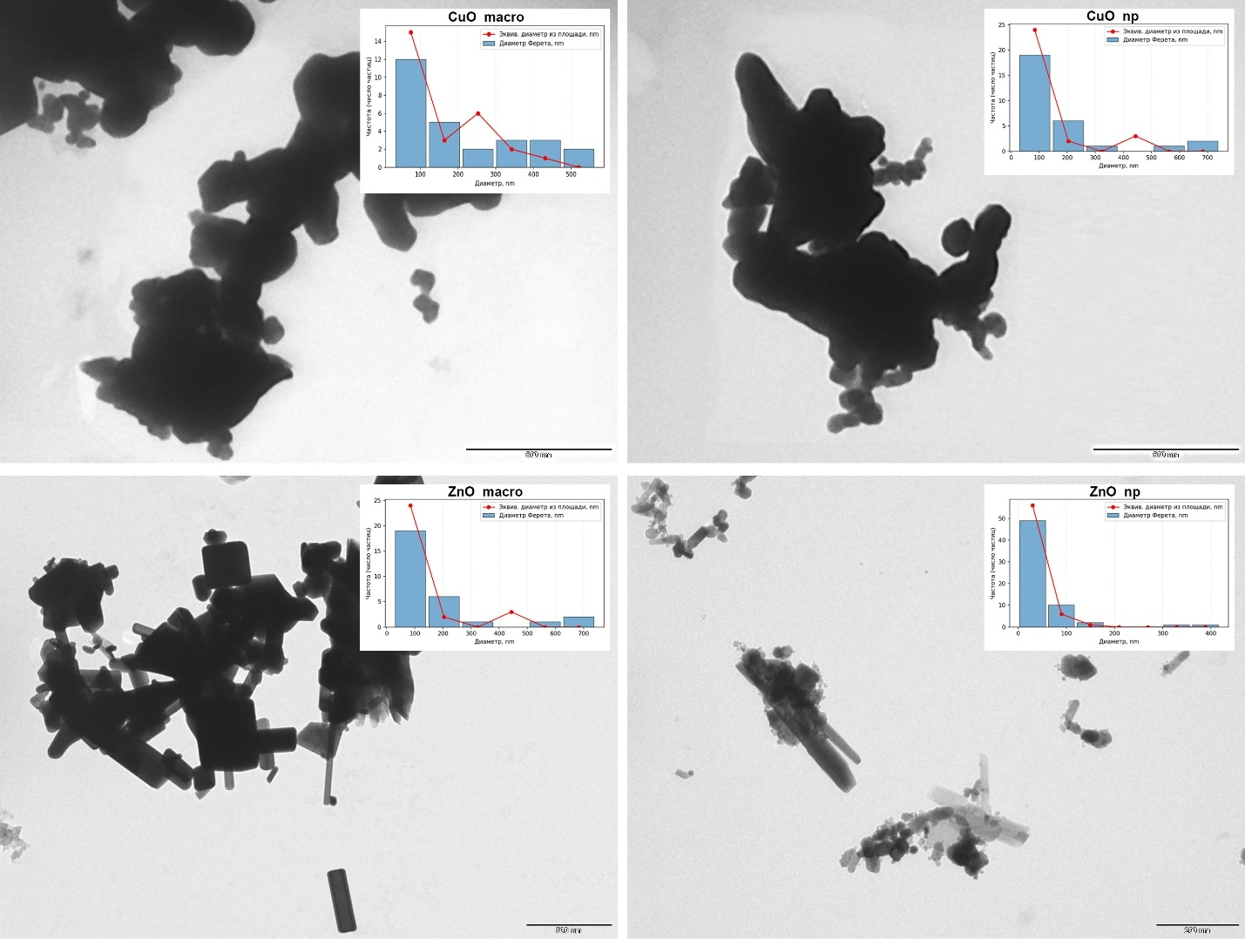
Рисунок 1 – ТЭМ фотографии используемых микро- и наноформ CuО и ZnО
Чернозем обыкновенный мощный карбонатный среднегумусный тяжелосуглинистый на лессовидных суглинках отбирали с особо охраняемой природной территории «Персиановская заповедная степь» (Рисунок 2, 3). В чашки Петри помещали по 100 г воздушно-сухой почвы (0-20 см), очищенной от растительных остатков и просеянной через сито с диаметром отверстий 1 мм.
Таблица 1 – Физические и химические свойства чернозема обыкновенного карбонатного с ООПТ «Персиановская заповедная степь»
Физическая глина (<0,01мм) | Ил (<0,001 мм) |  | CaCO₃ акт | Сорг | Свов | рНвод | ЕКО | Обменный Ca²⁺ | Обменный Mg²⁺
 |  |  |  |  | мг/кг | ед. | сМ(+)*кг⁻¹
47,6±2,8 | 26,7±1,5 |  | 2,6±0,2 | 2,4±0,1 | 56±3,3 | 7,5±0,1 | 29,4±1,4 | 23,1±1,2 | 4,5±0,3
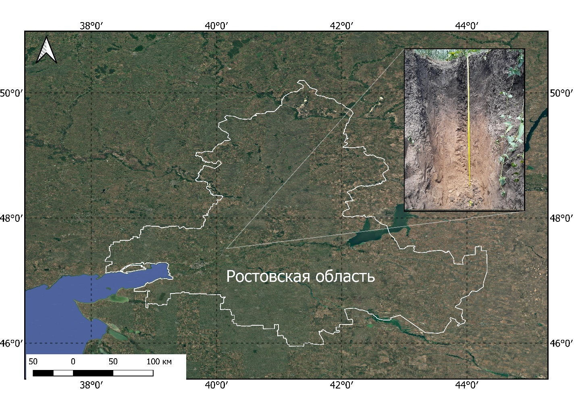
Рисунок 2 – Картосхема расположения отбора чернозема обыкновенного карбонатного с территории «Персиановская заповедная степь»

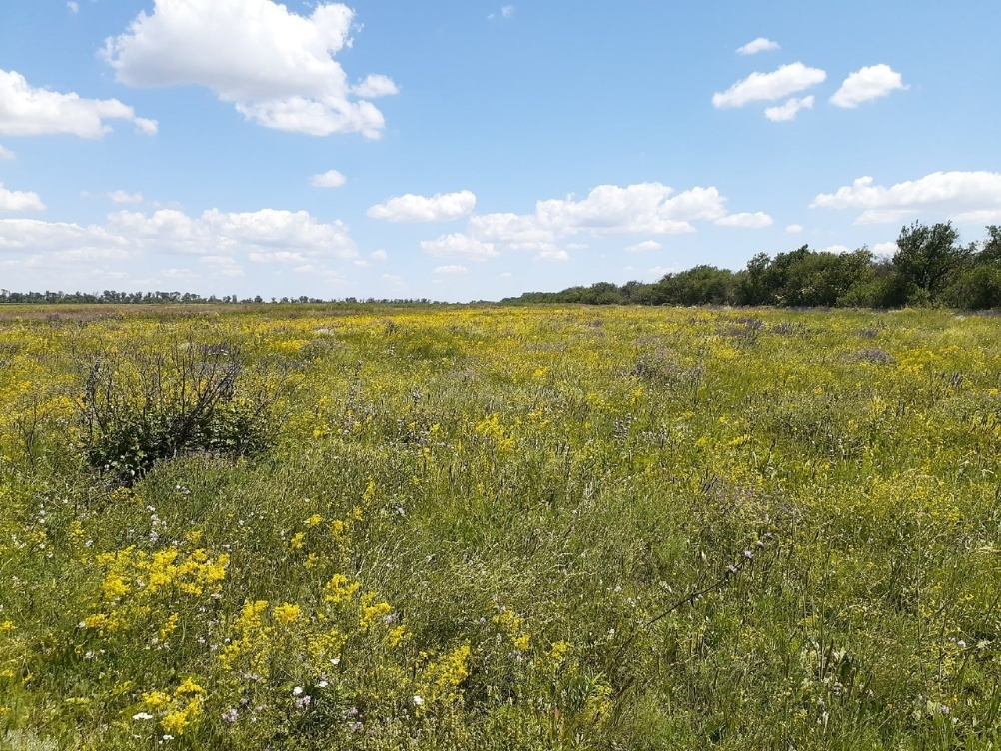
Рисунок 3 – Общий вид площадки мониторинга, с которой произведен отбор проб почвы для модельного эксперимента

Медь и цинк вносили в форме оксидов в сухом виде в различных дозах согласно схеме опыта в 3-х кратной повторности: 1) контроль (чистая почва, без внесения); 2) 150 мг/кг; 3) 300 мг/кг; 4) 1000 мг/кг; 5) 2000 мг/кг; 6) 3000 мг/кг. Выбор доз металлов осуществлялся по литературным данным (Shemawar et al., 2021; Jośko et al., 2021) и в соответствии с существующим диапазоном варьирования содержания в почвах черноземной зоны на техногенных территориях (Minkina et al., 2018; Linnik et al., 2020). Доза 2000 мг/кг металлов по данным исследователей является критической для сельскохозяйственных культур (Арышева и др., 2013; Rai et al., 2019).
После внесения поллютантов почву тщательно перемешивали, увлажняли, спустя месяц высевали ячмень яровой (Hordeum vulgare L.) сорта Медикум 157 ОС семейства Мятликовые (Poaceae) в количестве 10 растений на 1 чашку Петри (Рисунок 3). Проращивание растений и оценку показателей фитотоксичности почв проводили согласно ГОСТ 12038-84 и ГОСТ 10968-88, на 7 сутки измеряли длину корней и побегов.
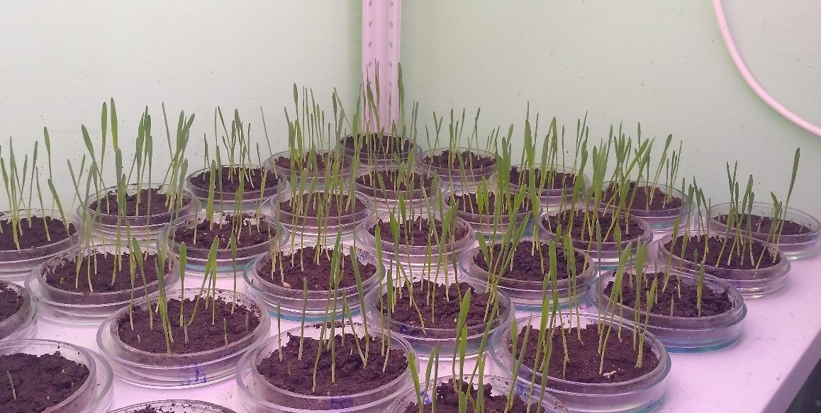
Рисунок 3 – Модельный опыт по фитотоксичности почв при внесении микро- и наноформ CuО и ZnO в дозах 150-3000 мг/кг

Расчет индекса токсичности фактора (ИТФ) проводили по каждому варианту опыта по формуле (Волкова, 2002):
ИТФ = ТФ0 /ТФк, (4)
где ТФ0 – величина измеряемого показателя в исследуемом варианте, ТФк – на контроле. Для оценки токсичности фактора использовалась следующая шкала: VI класс токсичности (стимуляция) – ИТФ >1,10; V класс (норма) - 0,91 – 1,10; IV класс (низкая токсичность) - 0,71 – 0,90; III класс (средняя токсичность) - 0,50 – 0,70; II класс (высокая токсичность) - <0,50; I класс (сверхвысокая токсичность) - среда не пригодна для жизни тест-объекта.

2.1.2 Модельный опыт
По результатам фитотестирования для изучения трансформации и миграции наночастиц Cu и Zn в системе почва-растение был заложен модельный вегетационный опыт. Эксперимент проводился в пластиковых контейнерах с 2 кг почвы. ТМ вносили в сухом виде в форме оксидов согласно схеме опыта в 3-х кратной повторности и тщательно перемешивали с почвой: 1) Контроль (чистая почва); 2) 300 мг/кг микроCuО; 3) 300 мг/кг наноCuО; 4) 2000 мг/кг микро CuО; 5) 2000 мг/кг нано CuО; 6) 300 мг/кг микро ZnО; 7) 300 мг/кг наноZnО; 8) 2000 мг/кг микро ZnО; 9) 2000 мг/кг нано ZnО. Применение таких доз позволяет выявить механизмы трансформации ТМ в почве и связанные с этим токсические эффекты на растения. Инкубационный период проходил при температуре +23-25°С и поддержании наименьшей полевой влагоемкости (до 60 % от полной полевой влагоемкости) в лабораторных условиях с искусственным освещением (продолжительность светового дня 16 ч.) в течение 4-х месяцев. Затем высевали яровой ячмень двурядный (Hordeum vulgare L.) семейства Мятликовые (Poaceae) сорта Ратник в количестве 10 шт. на горшок. Зерновки предварительно проращивали в чашках Петри в течение 2-х суток при температуре +23-25°С. Растения выращивали до фазы выхода в трубку (40 дней) и совместно с почвой отбирали для дальнейших анализов. В данную фазу развития ячмень поглощает из почвы до 75% макроэлементов от общего потребления. Измеряли следующие морфометрические параметры: энергия прорастания, всхожесть, длина корня и высота растений.

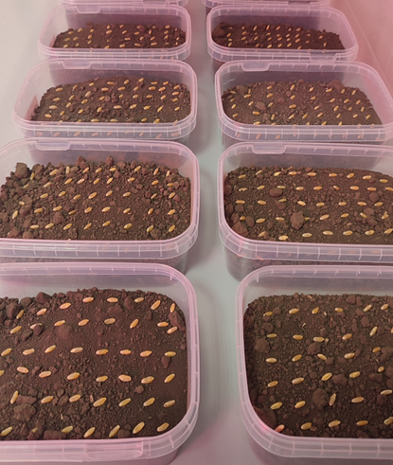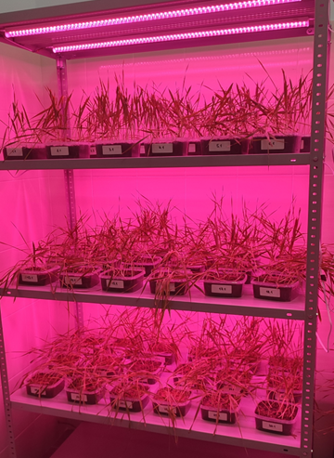
Рисунок 4 – Модельный опыт при внесении микро- и наноформ CuО и ZnO в чернозем обыкновенный с тест-культурой Hordeum vulgare

2.2 Определение содержания меди и цинка в почве
Валовое содержание Cu и Zn определяли рентген-флуоресцентным методом с использованием спектрометра Спектроскан «MAKC-GV» (Спектрон, Россия). Методом параллельного экстрагирования определяли группу непрочно связанных соединений, характеризующую подвижность ТМ в почве и включающую обменные, комплексные и специфически сорбированные соединения (Минкина и др., 2008). Для извлечения обменных и растворимых в слабых кислотах соединений ТМ, характеризующих актуальный запас элементов в почве использовали аммонийно-ацетатный буфер – 1н CH₃COONH₄ (ААБ), рН 4,8 (при соотношении почва:раствор 1:5, время экстракции 18 часов). При его использовании ТМ могут переходить из почвы в раствор путем ионного обмена ТМ-NH₄ и ТМ-Н, гидролиза некоторых легкогидролизуемых соединений под действием ионов водорода, образования растворимых ацетатных или аммонийных комплексных соединений.
1 % раствор ЭДТА в аммонийно-ацетатном буфере рН 4,8 позволяет дополнительно с обменными и растворимыми в слабых кислотах формами извлекать элементы из почвенных комплексов, в основном органических. При этом в раствор переходят металлы, слабо связанные с органическим веществом. По разнице между содержанием металлов в вытяжках ЭДТА в ААБ и ААБ можно рассчитать количество комплексных соединений.
Для извлечения ТМ, входящих в состав аморфных соединений и карбонатов, характеризующих потенциальный запас элементов в почве (кислоторастворимые формы соединений) использовали 1н HCl (при соотношении почва:раствор 1:10, время экстракции 1 час). По разнице между содержанием металлов в вытяжках HCl и ААБ можно определить количество специфически сорбированных соединений металлов с Fe и Mn гидроксидами и карбонатами.
Для выявления особенностей трансформации микро- и наноформ оксидов металлов исследован их фракционный состав в черноземе обыкновенном методом последовательной экстракции BCR (Ure et al., 1993) в модификации (Pueyo et al., 2008), предусматривающий выделение кислоторастворимой/обменной и связанной с карбонатами (F1), восстанавливаемой/ связанной с (гидр)оксидами Fe и Mn (F2), окисляемой/связанной с органическим веществом (F3) и остаточной/связанной с алюмосиликатами (F4) фракций.

Таблица 3 – Модифицированная схема BCR (Pueyo et al., 2008) фракционирования тяжелых металлов
Выделяемые фракции соединений ТМ | Экстрагенты
F1 – Кислоторастворимая (обменная, специфически сорбированная и связанная с карбонатами) | 0,11 М CH₃COOН, рН 3, раствор взбалтывать 16 часов (соотношение почва:раствор 1:40) при температуре 22±5 °C
F2 – Восстанавливаемая (связанная с гидроксидами и оксидами Fe и Mn) | 0,5 М NH₂OH·HCl взбалтывать 16 ч при температуре 22±5 °C, рН 2 при подкислении реагента добавлением 2,5% (v/v) HNO₃ (почва: раствор 1:40)
F3 – Окисляемая (связанная с органическим веществом) | 8,8 M H₂O₂ при нагревании (1 ч при 85±5°C и 1ч при 85 ± 2°C) выпарить почти досуха, затем 1 М NH₄CH₃COO, рН 2 при подкислении реагента добавлением 2,5% (v/v) HNO₃; взбалтывать 16 часов (почва: раствор 1:70)
F4 – Остаточная | Царскую водку (HCl (37%) и HNO₃ (70%)) добавить после выпаривания (почва: раствор 1:9)

Содержание ТМ в экстрактах образцов почвы определяли с помощью атомно-абсорбционного спектрофотометра (ААС) (KVANT 2-AT, Kortec Ltd, Россия) с диапазоном длин волн 324,8 нм при комнатной температуре.
Выделяемые методом BCR фракции (F1-F4) по биодоступности разделены на три категории (Wen et al., 2016). Фракция F1 отнесена к биодоступной категории, в которой металлы легко поглощаются растениями или выщелачиваются, представляя высокий экологический риск. Фракции F2 и F3 включены в категорию потенциально биодоступных, которые подвергаются разложению и выщелачиванию в очень жестких восстановительных и окислительных условиях. Фракция F4 является небиодоступной и признана нетоксичной, поскольку металлы в ней прочно закреплены в кристаллической решетке алюмосиликатов и не участвуют в ионообменных реакциях.
Для учета всех подвижных форм соединений Сu и Zn в почве был рассчитан фактор биологической доступности (BF – bioavailability factor), который определяется отношением концентраций подвижных форм к общей концентрации элемента и в целом показывает часть от общей концентрации, которая может быть поглощена растениями (Knox et al., 2000). Фактор биологической доступности рассчитывается по следующей формуле:
BFнс=НС/С_{вал}, (1)
где НС – группа непрочно связанных соединений металла в почве, мг/кг, С_{вал} – валовое содержание данного элемента в почве, мг/кг.

2.3 Методика определения меди и цинка в растениях
Для определения ТМ в ячмене брался 1г измельченной воздушно-сухой навески растений, взвешенной на аналитических весах. Навеска предварительно озолялась на электроплитке в течение 10-15 минут вплоть до прекращения выделения дыма. Далее, навески в течение 3 часов озолялись в муфельной печи при температуре 450 °С, охлаждались в эксикаторе и взвешивались для определения зольности. Кислотная экстракция ТМ из золы осуществлялась растворением в 20%-ном растворе соляной кислоты с последующим определением на ААС (Методические указания,1992-04-10).
Для оценки избирательности накопления оксида и нанооксида меди яровым ячменем рассчитаны: коэффициент накопления (КН) и акропетальный коэффициент (АК), характеризующие высоту элементостатических барьеров на границе корни/стебли и стебли/зерно.
Величина КН рассчитывается как отношение содержания элемента в корневой части растений к его содержанию в почве (Безель и др., 2006):
КН=С_{подземной части}/С_{почв} (2)
При расчете КН в качестве подвижных использовались непрочно связанные соединения ТМ в почвах.
Величина АК – отношение содержания элемента в надземной части растений к его содержанию в корнях (Авессаломова, 2007; Minkina et al., 2014):
АК=С_{надземной части}/С_{подземной} (3)
Значение АК>1 указывает на активную транслокацию металлов из корней в надземную часть (Serbula et al., 2012), а величина КН>1 – на активное поступление металлов из почву в корни. В случае активной работы корневого барьера на границе корень/почва КН<1.

2.4 Физиолого-биохимические исследования
НЧ ТМ вызывают широкий спектр физиологических реакций, общим триггером которых является нарушение окислительно-восстановительного гомеостаза в клетках растений (Baskar et al., 2020). Одним из биомаркеров окислительного стресса является активность каталазы, которая катализирует разложение пероксида водорода (H₂O₂) на воду и кислород. Перманганатометрическим методом А.Н. Баха определяли активность каталазы (нМ/мг белка): классическим титриметрическим способом измеряли количество неразложившегося H₂O₂ после инкубации с ферментным экстрактом, титруя его раствором KMnO₄ в кислой среде.
Ключевую роль в поддержании окислительно-восстановительного гомеостаза у растений играет глутатион-аскорбатный цикл. Его основные этапы сводятся к восстановлению пероксида с использованием аскорбата и фермента аскорбатпероксидазы, далее восстановление дигидроаскорбата за счет глутатиона и востановление окисленного глутатиона глутатионредуктазой (Bartoli et al., 2017). Активность глутатионредуктаз (МЕ/г белка) измеряли по степени окисления НАДФН, сопровождающейся снижением оптической плотности раствора, при λ=340 нм (Shigeoka et al., 1987). Активность аскорбатпероксидазы (ммоль/мг белка) определяли по уменьшению количества содержания аскорбата при λ = 290 нм (Nakano and Asada, 1981). Количество глутатиона (мкмоль/г белка) измеряли колориметрически по содержанию окрашенного продукта – тионитрофенильного аниона при λ=412 нм (Ellman, 1959).

2.5 Проведение микроскопических исследований
Для светооптического исследования корней и листьев ярового ячменя отбирали высечки из центральной части второго или третьего листа (2х2мм) и средней части корня в зоне корневых волосков (2мм). Образцы фиксировали в 2,5% растворе глутарового альдегида на фосфатном буфере (рН 7,4) при комнатной температуре. После двухкратной промывки фосфатным буфером проводили вторичную фиксацию раствором 1% OsO₄ в течение 2 часов при комнатной температуре. Затем растительную ткань обезвоживали в серии этиловых спиртов возрастающей концентрации 50%, 70%, 96%. Перед помещением в 96% спирт образцы выдерживали в 70% спиртовом растворе уранил ацетата в течение 12 часов при температуре +4°С. Потом отмывали от уранил ацетата и продолжали обезвоживание в абсолютном этаноле и ацетоне в три смены по 15 минут каждая. Высечки корней и листьев пропитывали смолой в серии растворов эпона в ацетоне возрастающих концентраций и заливали в эпон. Полимеризацию проводили в термостате при температуре 37°С (1 сутки), 60°С (2 суток) (Fedorenko et al., 2018).
Полутонкие срезы толщиной 0,5-1 мкм окрашивали метиленовым синим и исследовали в светооптическом микроскопе LOMO (Россия) при увеличении х100 и х400 на базе ЦКП «Современная микроскопия» ЮФУ. Клеточные фрагменты измеряли с помощью автоматизированной системы анализа микроизображений Olimpus Soft Imagin Solution ITEM.
Анатомо-морфологические исследования ячменя позволили проследить зависимость внутреннего строения корней и листьев от загрязнения почвы 2000 мг/кг ТМ.

2.6. Статистический анализ
Математическую обработку экспериментальных данных осуществляли с помощью программ STATISTICA 8 и Sigmaplot 12.5. Достоверность различий между вариантами рассчитывали с использованием критерия Манна-Уитни.

ГЛАВА 3 РЕЗУЛЬТАТЫ И ИХ ОБСУЖДЕНИЕ

3.1 Фитотоксичность чернозема обыкновенного карбонатного при загрязнении микро-и наноформами оксидов меди и цинка
Всхожесть и энергия прорастания семян на вариантах с незагрязненной почвой в среднем составили 99% и 98%. Внесение в почву 150 и 300 мг/кг частиц Zn разной дисперсности достоверно не повлияла на измеряемые посевные качества ярового ячменя (Рисунок 5). На варианте с дозой внесения 1000 мг/кг ZnO всхожесть семян уменьшилась на 25-27%, а энергия прорастания - на 46-48%. Достоверных различий между вариантами опыта с различной размерностью частиц ZnО не установлено. С увеличением содержания поллютанта в почве (дозы 2000 и 3000 мг/кг Zn) наибольшая влияние на посевные качества характерно для вариантов с использованием нано-ZnО. Так, на варианте опыта с внесением 3000 мг/кг Zn в почву, при нанодисперсной форме металла всхожесть и энергия прорастания снизились на 87 и 94%, а при микродисперсной – на 72 и 86%, соответственно.
Установлено, что средняя длина корня и высота побега ярового ячменя, выращенного на незагрязненной контрольной почве, составили, в среднем, 110 и 106 мм, соответственно. Внесение в почву 150 мг/кг нано-ZnО оказало стимулирующее действие на рост корней и побегов, увеличив среднюю длину корня на 7% и высоту побега на 5%, соответственно. При этом ZnO, внесенный в микродисперсной форме, достоверного влияния на рассматриваемые морфометрические параметры не оказал. Использование низких концентраций нано-ZnO и минимальное их поглощение семенами может быть одной из причин повышения их всхожести, биомассы растений, длины корней и высоты побегов. Предполагается, что при оптимальной концентрации нано-ZnO можно использовать в качестве стимулятора роста растений или удобрения. В работе Awasthi et al. (2017) обработка семян пшеницы (Triticum aestivum) 50 мг/л⁻¹ наночастицами ZnO улучшила всхожесть семян и биомассу растений. В работах Bandyopadhyay et al. (2015), Patra et al. (2013) было установлено, что при дозе нано-ZnO 250 и 500 мг/кг энергия прорастания и всхожесть семян люцерны и бобов относительно контроля увеличилась, однако длина корней и высота побегов снизились. Избыток Zn приводил к ингибированию роста и вызыввалфитотоксические симптомы (Rout and Das, 2003). Фитотоксичность Zn заключается прежде всего в окислительном стрессе, сопровождающимся перекисным окислением липидов, что в итоге приводит к повреждению мембран на клеточном уровне (Singh et al., 2016).
По результату проведенного в фитотеста, наибольшее ингибирование роста ячменя характерно для корней. Так, длина корней уменьшается на 11-68% при внесении 300 - 3000 мг/кг ZnO в микродисперсной форме, а при нанодисперсной форме – на 13-86% (Рисунок 5). Уменьшение длины корней и высоты побегов растений при воздействии ZnO разной дисперстности хорошо согласуется с данными других исследователей (Lin and Xing, 2007; Dimkpa et al., 2012; Priester et al., 2012). Очевидно, что нано-ZnO при высоких дозах загрязнения (дозы внесения 1000-3000 мг/кг) в большей степени проявляет токсический эффект на ячмень, чем ZnO в микродисперсной форме. Этот факт объясняется большей скоростью растворения нано-ZnO, обусловленной их меньшими размерами частиц (Born et al., 2006; Young and Xie, 2006).
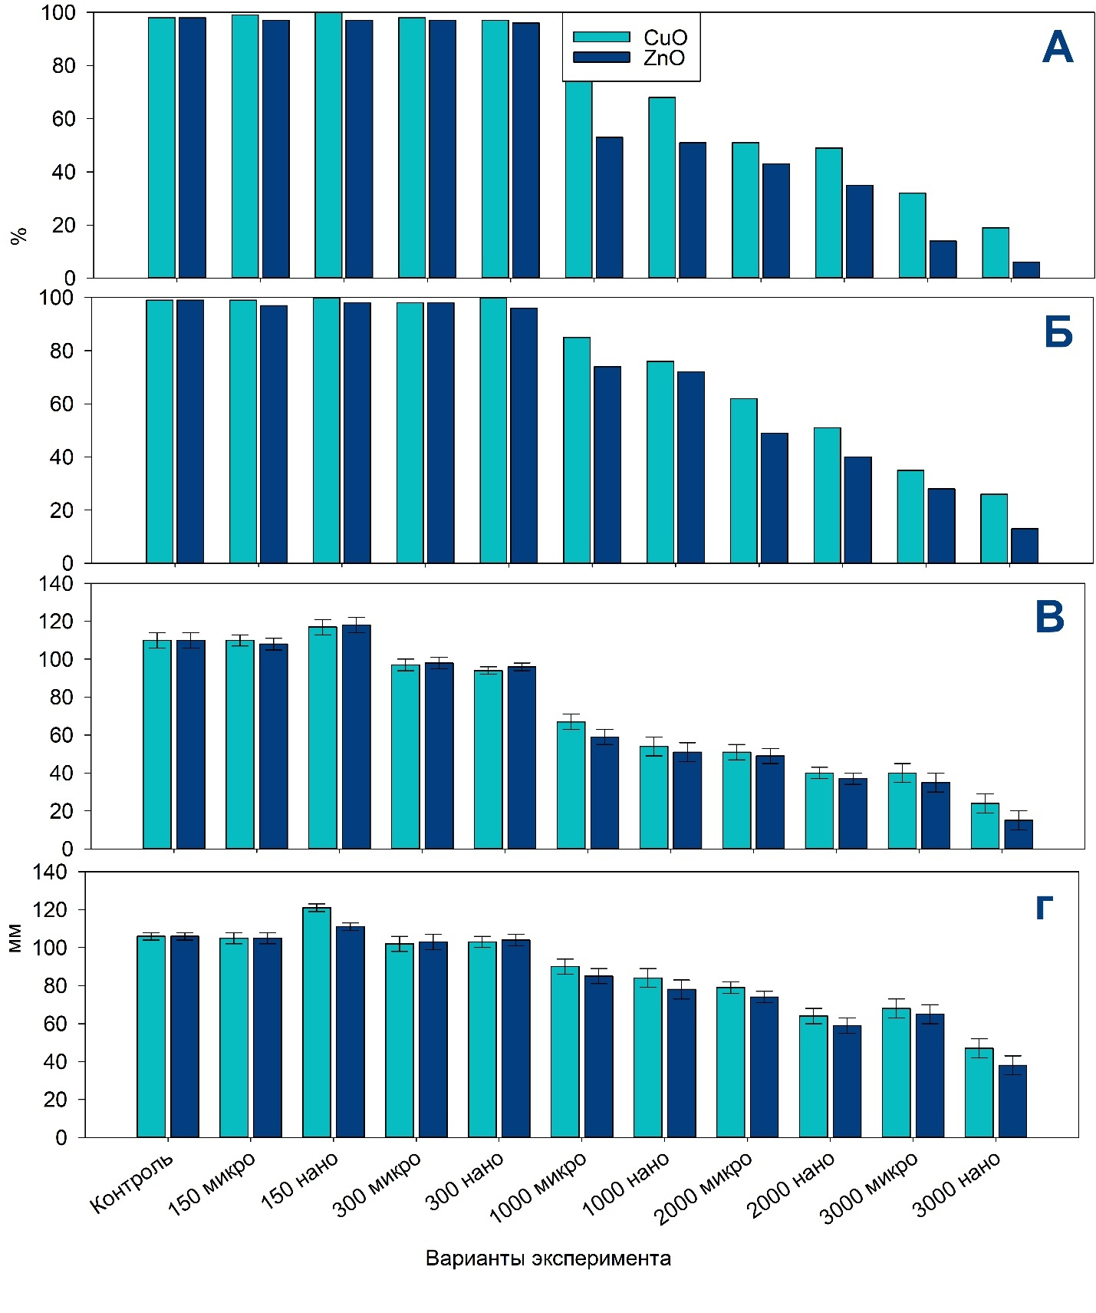
Рисунок 5 – Морфометрические параметры Hordeum vulgare при фитотестировании почвы, загрязненной различными дозами CuO и ZnO в микро- и нанодисперсной форме

Определено (Таблица 4), что внесение в чернозем обыкновенный карбонатный 150-300 мг/кг частиц ZnO разной дисперсности не привело к увеличению класса токсичности почвы для ярового ячменя. При этом на дозе внесения 150 мг/кг нано-ZnО в почву наблюдается положительный эффект на рост растений, что соответствует VI классу токсичности (стимуляции). Внесение в почву 1000 – 3000 мг/кг ZnO вне зависимости от размера частиц оказало ингибирующий эффект на рост Hordeum vulgare L, тем самым повысив класс токсичности почвы до среднего и высокого.
Таблица 4 – Класс токсичности почвы, определенный по результатам расчета индекса токсичности фактора (ИТФ) при разном уровне внесения в нее микро-/нано- формы ZnO
Дозы внесения, мк/кг | ИТФ всхожести | ИТФ энергии прорастания | ИТФ длины корня | ИТФ высоты побега | Средний ИТФ | Класс токсичности
Контроль | 1.00 | 1.00 | 1.00 | 1.00 | 1.00 | V класс (норма)
150 ZnО | 0.98 | 0.99 | 0.93 | 0.99 | 0.97 | V класс (норма)
150 нано-ZnО | 0.99 | 0.98 | 1.12 | 1.07 | 1.04 | VI класс (стимуляция)
300 ZnО | 0.99 | 0.99 | 0.89 | 0.97 | 0.96 | V класс (норма)
300 нано-ZnО | 0.97 | 0.97 | 0.87 | 0.98 | 0.95 | V класс (норма)
1000 ZnО | 0.75 | 0.56 | 0.54 | 0.80 | 0.66 | III класс (средняя токсичность)
1000 нано-ZnО | 0.73 | 0.52 | 0.46 | 0.74 | 0.61 | III класс (средняя токсичность)
2000 ZnО | 0.49 | 0.44 | 0.45 | 0.70 | 0.52 | III класс (средняя токсичность)
2000 нано-ZnО | 0.40 | 0.35 | 0.34 | 0.56 | 0.41 | класс (высокая токсичность)
3000 ZnО | 0.28 | 0.14 | 0.32 | 0.61 | 0.34 | класс (высокая токсичность)
3000 нано-ZnО | 0.13 | 0.06 | 0.14 | 0.36 | 0.17 | класс (высокая токсичность)

3.2 Трансформация микро- и наноформ оксидов меди и цинка в почве
Валовое содержание Cu и Zn в черноземе обыкновенном контрольного варианта составило 39 и 60 мг/кг, что соответствует ориентировочно допустимым концентрациям (ОДК) элементов в близких к нейтральным и нейтральным (суглинистые и глинистые) почвам (132 и 220 мг/кг). В загрязненных вариантах опыта (300 и 2000 мг/кг) независимо от степени дисперсности частиц оксидов металлов, валовое содержание Cu составило 2,3 и 15,1 ОДК, а Zn – 1,4 и 9,1 ОДК (Таблица 5-6). Во всех вариантах опыта валовое содержание ТМ сопоставимо с суммой химических фракций металлов, выделенных методом последовательного экстрагирования. Распределение ТМ в почвах обусловлено сорбционными процессами в системе «раствор-твердая фаза», где последняя включает органические и минеральные компоненты. Во фракционно-групповом составе Cu и Zn в черноземе обыкновенном контрольного варианта доминируют прочно связанные соединения металлов в структуре первичных и вторичных минералов (87% и 80% от суммы фракций). В черноземе обыкновенном основными алюмосиликатами являются монтмориллонит и иллит, а также каолинит. Прочность связи с которыми снижается при повышении концентрации металлов в почве, особенно при внесении наноформ оксидов (Рисунок 6-7). Так, при концентрации металлов 2000 мг/кг относительное содержание Cu в остаточной фракции снижается до 66% (микро-CuО) и 49% (нано-CuО), а по Zn – до 56% (микро-ZnО) и 46% (нано- ZnО). В исследовании Jośko, 2019 изменения процентного содержания стабильных фракций Zn имели сходный характер с изменениями Cu в течение 24 месяцев в разных типах почв (увеличение на 3-13%), при внесении наноформ оксидов, что свидетельствует о трансформации компонентов почвы под воздействием времени и, в меньшей степени, под влиянием типа ионных частиц. Ионы Cu²⁺ и Zn²⁺ слабо встраиваются в кристаллическую решетку почвенных минералов из-за несовпадения ионных радиусов и зарядов с Al³⁺ и Si⁴⁺, поэтому основными механизмами стабилизации являются образование внутрисферных поверхностных комплексов с гидроксильными группами минералов (≡Si–OH, ≡Al–OH, ≡Fe–OH) и ионный обмен в межслоевом пространстве или на сколах кристаллической решетки слоистых и аморфных силикатов (Pinskii et al., 2022; Ладонин и Карпухин, 2011; Путилина и др., 2009).
Таблица 5 – Фракционный состав соединений Cu в черноземе обыкновенном карбонатном при внесении металла в микро- и наноформе, мг/кг
Варианты внесения CuO | Вал | Фракции
Варианты внесения CuO | Вал | F1 | F2 | F3 | F4
Контроль | 41 | 0,2 | 2,9 | 0,8 | 38,2
300 микро | 340 | 6,5 | 40,6 | 13,1 | 299,8
300 нано | 353 | 16,7 | 63,5 | 25,4 | 257,6
2000 микро | 2031 | 76,7 | 316,5 | 115,0 | 1617,8
2000 нано | 1957 | 157,3 | 480,6 | 196,3 | 1195,8

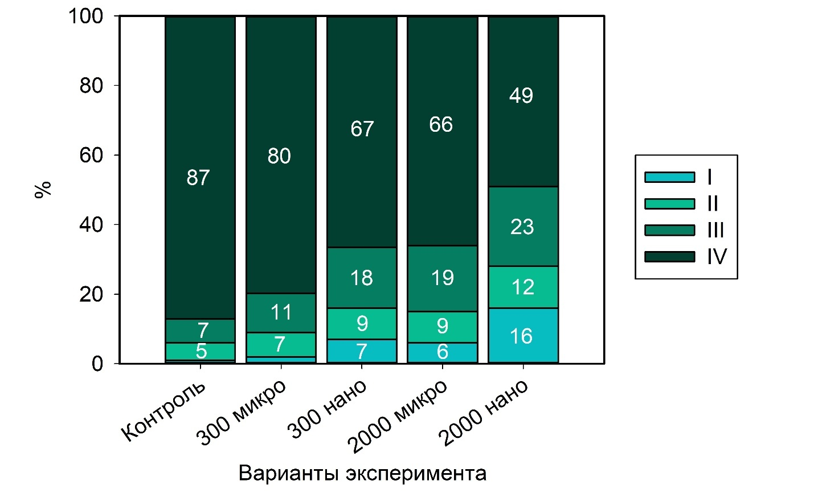
Рисунок 6 – Фракционный состав соединений Cu в черноземе обыкновенном карбонатном при внесении металла в микро- и наноформе

Доля Cu, связанной с органическим веществом, занимает второе место после фракции со слоистыми алюмосиликатами, что обусловлено высокими значениями констант устойчивости этого металла в соединениях с органическими лигандами (Nielsen et al., 2015). Физическими методами XANES и EXAFS на молекулярном уровне показана доминирующая роль гуминовых кислот в абсорбции Cu²⁺, которая в их составе представлена атомами, связанными в бидентантные комплексы с кислородом и (или) азотом функциональных групп (Strawn, Baker, 2009). При концентрации внесения оксида металла 300 мг/кг в чернозем обыкновенный относительное содержание Cu в данной фракции увеличивается с 7% до 11% (микро-CuО) и 18% (нано-CuО), при 2000 мг/кг – до 19% (микро-CuО) и 23% (нано-CuО). В исследованиях (Jośko, 2019; Grillo et al., 2015) также отмечалась более высокая концентрация металла, связанная с органическим веществом, на вариантах нано-CuО и нано-Cu, по сравнению с CuO и CuCl₂. Доказано, что нано-CuO в концентрации 1000 мг/кг могут ускорять разложение и (или) минерализацию органического вещества (Shi et al., 2018).
Относительное содержание Zn в окисляемой фракции контрольного варианта идентично содержанию Cu, тогда как в условиях загрязнения органическое вещество играет меньшую роль в поглощении Zn, чем Cu. При концентрации внесения оксида металла 300 мг/кг в чернозем обыкновенный относительное содержание Cu в данной фракции увеличивается с 8% до 10% (микро- ZnО) и 11% (нано- ZnО), при 2000 мг/кг – до 12% (микро- ZnО) и 13% (нано- ZnО). В работе Zhang et al., 2020, отмечалось содержание Zn – 14-21% в окисляемой фракции и Cu 20-29% при внесении 50, 100 и 500 мг/кг наноформ CuО и ZnО в почву рисовых чеков. Через 2 года исследования (Jośko, 2019) доля окисляемой фракции металлов снизилась на 12-17% (нано-CuО) и на 4-7% (нано- ZnО).

Таблица 6 – Фракционный состав соединений Zn в черноземе обыкновенном карбонатном при внесении металла в микро- и наноформе, мг/кг
Варианты внесения ZnO | Вал | Фракции
Варианты внесения ZnO | Вал | F1 | F2 | F3 | F4
Контроль | 68 | 1,1 | 6,8 | 5,7 | 58,1
300 микро | 371 | 18,9 | 35,7 | 37,8 | 285,4
300 нано | 365 | 37,0 | 63,0 | 51,9 | 218,6
2000 микро | 2074 | 167,4 | 314,8 | 251,7 | 1363,9
2000 нано | 2110 | 355,3 | 488,6 | 384,4 | 896,4

Рисунок 7 – Фракционный состав соединений Zn в черноземе обыкновенном карбонатном при внесении металла в микро- и наноформе

Отмечается очень низкое содержание подвижных форм Cu в незагрязненной почве, что является региональной особенностью чернозема обыкновенного (Минкина и др., 2016), характеризующегося высоким содержанием органического вещества, физической глины и ила и имеющем в своём составе высокодисперсные формы карбонатов (таблица 5). Содержание непрочно связанных соединений (НС) не превышает 6% от валового содержания металла и представлено в основном специфически сорбированными формами (таблицы 7).

Таблица 7 – Валовое содержание, состав и содержание группы непрочно связанных соединений (НС) Cu в почве при внесении металла в микро- и наноформе, мг/кг
Варианты внесения CuO | Валовое содержание | Обменные | Комплексные | Специфически сорбированные | НС, % от валового содержания | BFнс*
Контроль (без внесения) | 41±5 | 0,4±0,1 | 0,3±0,1 | 1,8±0,3 | 6 | 0,06
300 микро | 340±21 | 8±0,3 | 26±1,1 | 21±1,8 | 16 | 0,2
2000 микро | 2031±96 | 145±11,5 | 195±19,0 | 257±17,4 | 29 | 0,3
300 нано | 353±26 | 19±1,1 | 34±2,2 | 43±3,2 | 27 | 0,3
2000 нано | 1957±82 | 220±15,7 | 327±21,6 | 240±13,6 | 40 | 0,4
BFнс* – фактор биологической доступности

Внесение Cu в микро- и наноформах приводит к увеличению непрочно связанных соединений металла в почве. Чем выше доза внесения, тем сильнее увеличивается подвижность металла в почве, обусловленная возрастанием обменных, комплексных и специфически сорбированных форм. С возрастанием дозы внесения металла наибольшее увеличение характерно для самых подвижных форм Cu – обменных и комплексных (таблица 7). При этом установлены особенности трансформации Cu в почве, внесенной в нанодисперсной форме, связанные с большим увеличением непрочно связанных соединений металла (на 27-40%) по сравнению с микродисперсной формой CuO (на 16-29%) (таблица 2). Основную роль в увеличении непрочно связанных соединений Cu при внесении ее в наноформе сыграли комплексные соединения металла, а при внесении микроформы – специфически сорбированные соединения.
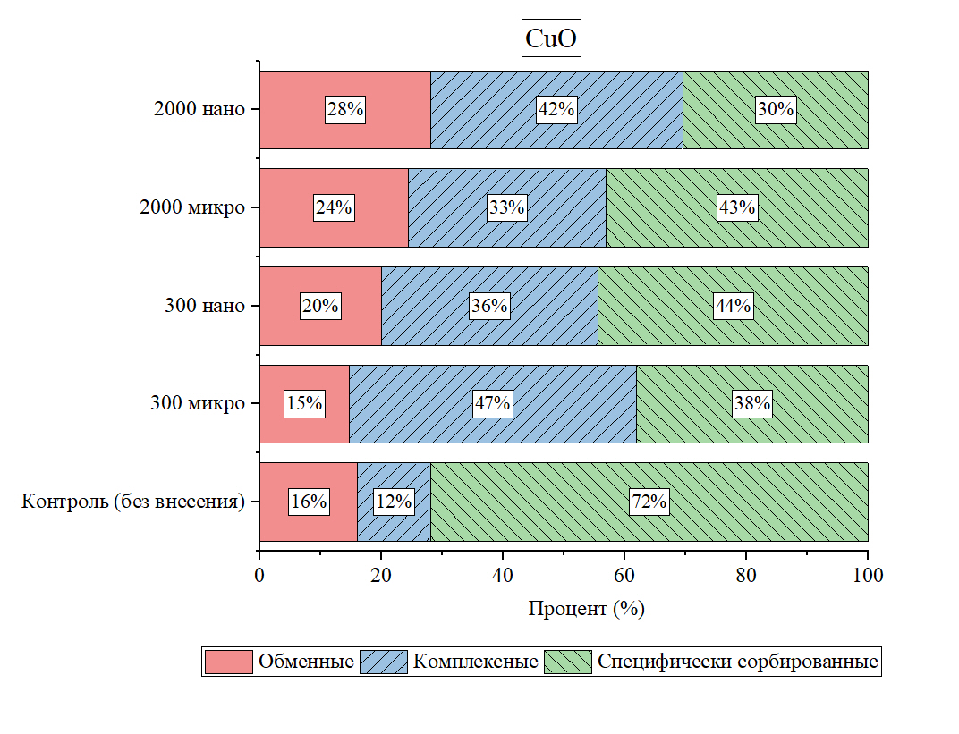
Рисунок 8 – Состав и содержание группы непрочно связанных соединений (НС) Cu в почве при внесении металла в микро- и наноформе

Исследованиями (Gomes et al., 2015; Unrine et al., 2010) доказана высокая активность Cu в наноформе при воздействии с почвой. Так, установлена (Julich, Gäth, 2014) значительно более сильная сорбция CuO-нано в почве по сравнению с Cu²⁺, что связано с высокой активностью НЧ Cu. Отмечается (Deng et al., 2013), что в результате процессов трансформации соединений Cu в нанодисперсной форме происходит окисление части НЧ (до 20%) и их растворение до свободных ионов Cu²⁺.

Таблица 8 – Валовое содержание, состав и содержание группы НС Zn в почве при внесении металла в микро- и наноформе, мг/кг
Варианты внесения ZnO | Валовое содержание | Обменные | Комплексные | Специфически сорбированные | НС, % от валового содержания | BFнс
Контроль (без внесения) | 68 ±7 | 0,7±0,1 | 1,2 ±0,2 | 6.4 ±1,0 | 12 | 0,1
300 микро | 371±29 | 18,1±2,2 | 34,3 ±5,3 | 53,5 ±7,2 | 29 | 0,3
2000 микро | 2074±144 | 171,4±12,8 | 235,2±17,1 | 307,0±28,6 | 34 | 0,4
300 нано | 365±27 | 23,6±4,5 | 56,1±6,7 | 60,3±7,3 | 38 | 0,4
2000 нано | 2110±146 | 260,5±26,0 | 335,7±32,5 | 362,1±33,1 | 46 | 0,5
BFнс* – фактор биологической доступности

Внесение Zn в микро- и нано- формах приводит к увеличению НС в почве за счет комплексных и специфически сорбированных соединений. Как и в случае с Cu, трансформация Zn в загрязненной почве зависит от уровня загрязнения и дисперсности частиц ZnO. Доля НС Zn от общего содержания металла в почве при внесении микродисперсной формы ZnO увеличивается на 17-22%, а нанодисперсной – на 26-34% (рисунок 5).
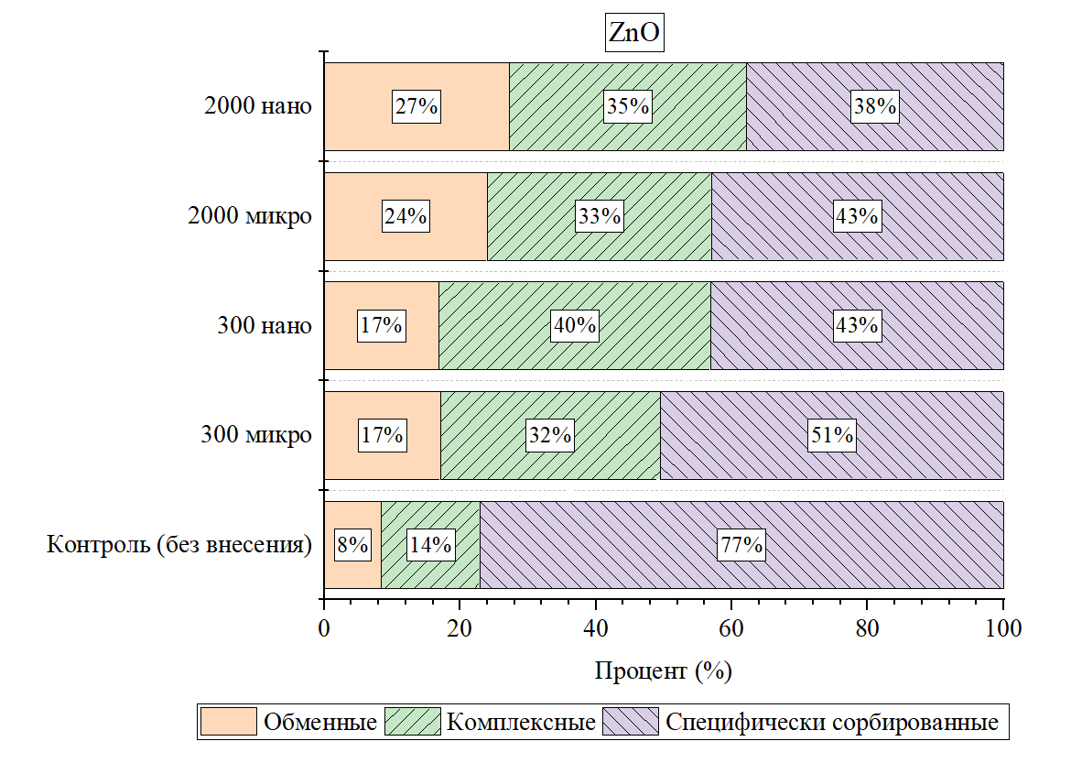
Рисунок 9 – Состав и содержание группы НС Zn в почве при внесении металла в микро- и наноформе

Исследованиями установлено (Julich and Gäth, 2014), что при высоких концентрациях Cu в почве преобладает неспецифическая сорбция, формирующаяся из-за возрастающей конкуренции катионов металла за места связывания. Поглощение НЧ Cu происходит благодаря их высокой поверхностной активности, способствующей преимущественно специфическому и неспецифическому связыванию. Более низкое содержание нано CuO в почве по сравнению с микро CuО может указывать на образование, преимущественно, прочносвязанных соединений Сu при трансформации наноформ металла в почве.
Установлено, что чем выше уровень техногенной нагрузки на почву, тем выше показатель BFнс по всем исследованным металлам. BF выявляет различия в химических особенностях металлов. При одинаковом уровне загрязнения BFнс Zn больше, чем Cu, что говорит о его большей подвижности.

3.3 Миграция меди и цинка в системе почва-растения
Почва является основным поглотителем НЧ, поступающих в окружающую среду в результате производственной деятельности (Shah and Belozerova, 2009; Dinesh et al., 2012). При этом растения, благодаря способности к поглощению и аккумулированию, играют решающую роль в переносе НЧ в системе почва-растения.
Изучение распределения Cu и Zn в растениях ячменя ярового позволило выявить тенденцию преимущественного накопления поллютантов в корневой системе, что характерно для всех растений семейства Мятликовые (Chaplygin et al., 2020). Такой характер распределения наблюдается как для Zn, так и для Cu во всех вариантах проведенного модельного эксперимента и позволяет отнести ячмень яровой к растениям-исключателям ТМ.
Отмечается, что за счет меньшего размера частиц растворение нанодисперсной формы CuО происходит быстрее, чем в микродисперсной форме (Богословская и др., 2007). Возможно, с этим связана более высокая аккумуляция Cu в растениях ячменя, внесенных в форме нанооксида. Результаты показали, что содержание Cu в корнях инадземной части растений было в 20 и 6,2 раза выше, чем у контрольных растений при дозе внесения 300 мг/кг и в 57 и 10 раза выше при дозе внесения 2000 мг/кг (таблица 9).

Таблица 9 − Содержание Cu в яровом ячмене, коэффициент накопления (КН) и акропетальный коэффициент (АК) Cu растением при внесении металла в почву в микро- и наноформе
Варианты внесения CuO, мг/кг | Содержание Cu (мг/кг) в |  | КН | АК
Варианты внесения CuO, мг/кг | подземной части | надземной части | КН | АК
Контроль (без внесения) | 11±0,6 | 10±0,6 | 3,6 | 0,9
300 микро | 28±1,5 | 22±1,6 | 1,5 | 0,8
2000 микро | 199±11 | 45±2,8 | 0,3 | 0,2
300 нано | 124±16 | 62±2,5 | 2,3 | 0,5
2000 нано | 625±44 | 102±8,4 | 0,8 | 0,2

При внесении различных доз Cu в микродисперсной форме накопление металла ниже по сравнению с его наноформой. Следует отметить, что большие различия в накоплении металла в зависимости от формы внесения наблюдались в корнях, а меньшие различия надземных частях ячменя.В отсутствии техногенной нагрузки интенсивность накопления Cu ячменем из незагрязненной почвы (контроль) очень высокая, что связано с его важной ролью как микроэлемента в развитии растений (таблица 4). При внесении в почву 300 мг/кг CuО в микро- и наноформе интенсивность поглощения металла оставалась высокой (КН = 1,5; 2,3), что свидетельствует о беспрепятственном поступлении металла из почвы в растения. Только при высокой дозе загрязнения (2000 мг/кг) почвы Cu значение КН меньше единицы, что отражает проявление барьерных функций корневой частью ярового ячменя в условиях загрязнения. О существовании защитных механизмов растений, свидетельствует величина АК, которая на всех вариантах опыта составляла менее единицы и имела закономерность к снижению данного показателя с ростом уровня загрязнения.
Распределение Zn в вегетативных частях ячменя по сравнению с Cu в контрольном варианте одинаково, что связано с физиологической ролью данного металла как микроэлемента. Однако в случае загрязнения почвы происходит увеличение аккумуляции Zn в растения и преимущественное накопление в подземной части ячменя. При внесении различных доз Zn в нанородисперсной форме накопление металла выше по сравнению с его микроформой. Так, на вариантах с загрязнением почвы 2000 мг/кг Zn наноформой содержание ТМ в корнях и надземной части увеличилось в 47 и 9 раз, а при микроформе – в 28 и 11 раз (таблица 10).

Таблица 10 − Содержание Zn в яровом ячмене, коэффициент накопления (КН) и акропетальный коэффициент (АК) Cu растением при внесении металла в почву в микро- и наноформе
Варианты внесения ZnO, мг/кг | Содержание Zn (мг/кг) в |  | КН | АК
Варианты внесения ZnO, мг/кг | подземной части | надземной части | КН | АК
Контроль (без внесения) | 19,9±2,3 | 17,5±1,6 | 2,5 | 0,9
300 микро | 104,5±18,5 | 89,4±8,0 | 1,0 | 0,9
2000 микро | 550,7±37,6 | 186,9±7,9 | 0,8 | 0,3
300 нано | 289,2±23,4 | 105,8±6,5 | 2,1 | 0,4
2000 нано | 934,0±54 | 161,3±24,7 | 0,9 | 0,2

Проведенный расчет показателя КН выявил наибольшее поступление Zn в корневую систему ячменя на контрольном варианте (2,5), в то время как наименьшим поступлением характеризуется вариант с загрязнением 2000 мг/кг нано ZnO (таблица 5). Такое поведение элемента вызвано проявлением барьерных функций корня, проявляющихся только в условиях опасного для растения уровня загрязнения почвы и снижающих аккумуляцию ТМ. Большее содержание Zn в корне может также свидетельствовать о значительной адгезии ZnO на поверхности корней, при этом способность адгезироваться явно выше у НЧ ZnO. С использованием сканирующего микроскопа, ранее была показана высокая способность НЧ ZnO к адгезии на поверхности корней райграса (Lolium perenne), при этом покрытие НЧ поверхности корня увеличивалась с повышением концентрации нано ZnO (Lin and Xing, 2008). Полученные результаты расчетов показателя АК меньше единицы на всех рассматриваемых вариантах опыта. Как и в случае с КН, самые низкие величины наблюдается в вариантах с максимальным загрязнением (2000 мг/кг) и связаны с наличием у растения барьера на границе корень-стебель, препятствующего избыточному накоплению поллютантов в надземной части.

3.4 Рост и развитие ярового ячменя при загрязнении почвы микро- и наноформами оксидами меди и цинка

3.4.1 Морфометрические параметры ярового ячменя
Одним из критериев оценки уровня загрязнения почв ТМ является определение их влияния на рост и развитие растений. Внесение CuO в микро- и нанодисперсной формах повлияло на рост и развитие ярового ячменя. Большие изменения отмечались при внесении Сu в форме наночастиц, однако, на ранней стадии развития ячменя существенные изменения наблюдались только при внесении высокой дозы (2000 мг/кг) Cu. Высота растений варьировала несущественно относительно контроля на вариантах сзагрязнением почвы 300 мг/кг CuО, однако, отмечалось существенное снижение (на 13%) длины корней при внесении НЧ CuО (таблица 6). Пределы токсичности ТМ обычно устанавливают по действию их на растение: если растение снижает урожайность или высоту на 5-10%, то уровень содержания его в почве считается токсичным (Минеев и др., 1984).

Таблица 11 – Посевные качества и морфометрические параметры ярового ячменя при внесении в почву CuО в микро- и наноформе
Варианты внесения CuO, мг/кг | Энергия прорастания, % | Всхожесть, % | Длина корня, см | Высота побега, см
Контроль (без внесения) | 98 | 99 | 19,7±2,6 | 37,2±3,0
300 микро | 98 | 98 | 19,9±3,2 | 36,4±3,1
300 нано | 95 | 97 | 17,1±2,0 | 35,5±3,6
2000 микро | 76 | 83 | 14,5±2,7 | 32,7±3,2
2000 нано | 64 | 71 | 11,2±3,1 | 25,6±3,5

С увеличением дозы внесения металла изменяются все рассматриваемые показатели. Внесение высоких доз Cu обусловило снижение посевных качеств, длины корней и высоты растений по всем исследуемым формам внесения (таблица 11). Например, при внесении в почву 2000 мг/кг CuO в микродисперсной форме по сравнению с контролем происходит уменьшение: энергии прорастания и всхожести на 22 и 16%, длины корней – на 26%, высоты растений – на 12%, а при поступлении в почву нанооксида Cu данные изменения составили 34%, 28%, 43%, 31%. Наибольшее воздействие при загрязнении CuO как в микро-, так и в наноформе, установлено для корневой части растений ячменя. Снижение роста корней, количества корневых волосков приводит к уменьшению площади поверхности для поглощения воды и, следовательно, влияет на рост растений.
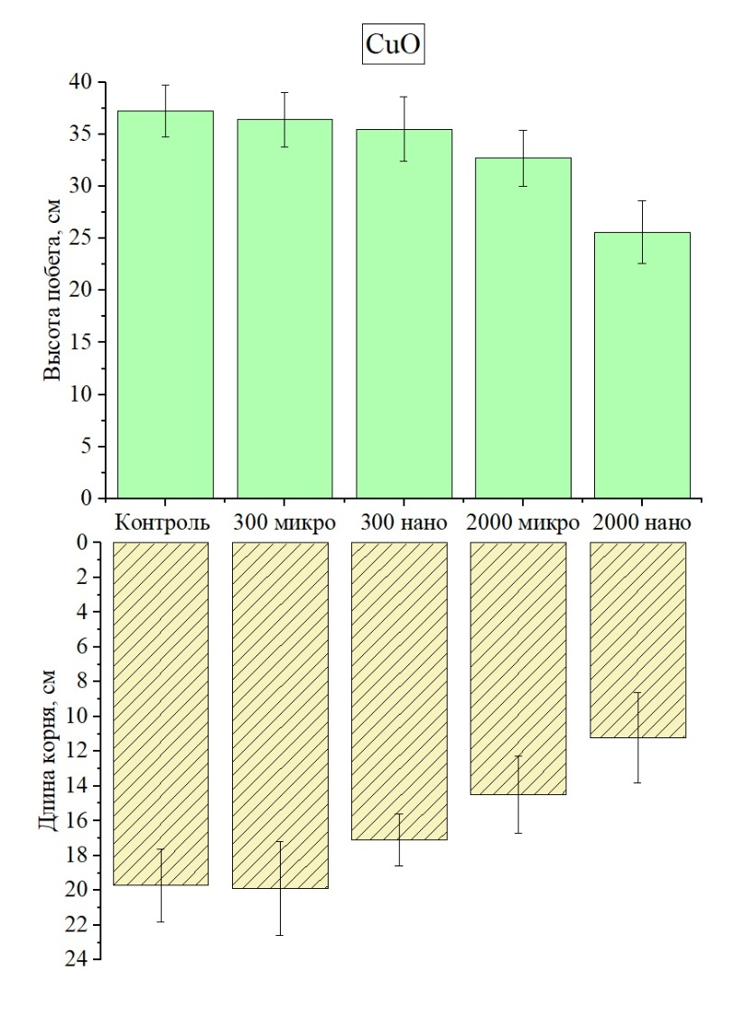
Рисунок 10 – Морфометрические параметры ярового ячменя при внесении в почву CuО в микро- и наноформе

Через 28 дней после всходов наблюдается заметное уменьшение надземной биомассы растений при внесении загрязнения и увеличении дозы металла.В более ранних исследованиях отмечено, что НЧ CuO снижали прорастание семян Raphanus sativus (70%) в дозе НЧ Cu 100 мг/кг, а малые дозы по отношению к ростовым процессам растений оказывали ингибирующий эффект, а большие – стимулирующий. Максимальная стимуляция роста корневой системы растений для Raphanus sativus наблюдалась в дозе 400 мг/кг. НЧ CuO снижали на 90% биомассу тыквы (Cucur bitapepo) (Stampoulis et al., 2009) уменьшали рост проростков фасоли (Phaseolu sradiatus) и пшеницы (Triticum aestivum) (Lee et al., 2008). В контролируемых условиях сильное ингибирование роста растений НЧ CuO также наблюдалось у редьки (Raphanus sativus), многолетнего райграса (Lolium perenne) и однолетнего райграса (Lolium Hardum) (Atha et al., 2012). У лука (Allium cepa) наночастицы CuO повреждали корневой чехлик и меристематическую зону, что также приводило к снижению роста корней (Deng et al., 2016).
Внесение в почву 2000 мг/кг CuO в микродисперсной форме повышает класс токсичности почвы до низкой степени токсичности, а в наноформе до средней степени (таблица 12).

Таблица 12 – Класс токсичности почвы при внесении в почву CuО в микро- и наноформе
Варианты внесения ZnО, мк/кг | Индекс токсичности фактора |  |  |  |  | Класс токсичности
Варианты внесения ZnО, мк/кг | всхожести | энергии прорастания | длины корня | высоты побега | Средний | Класс токсичности
Контроль | 1.0 | 1.0 | 1.0 | 1.0 | 1.0 | V класс (норма)
300 микро | 1.0 | 1.0 | 1.0 | 1.0 | 1.0 | V класс (норма)
300 нано | 1.0 | 1.0 | 0.9 | 1.0 | 1.0 | V класс (норма)
2000 микро | 0.8 | 0.8 | 0.7 | 0.9 | 0.8 | IV класс (низкая токсичность)
2000 нано | 0.7 | 0.6 | 0.6 | 0.7 | 0.6 | III класс (средняя токсичность)

Всхожесть и энергия прорастания семян на вариантах с незагрязненной почвой в среднем составили 99% и 98% (таблица 13). Внесение в почву 300 мг/кг ZnО разной дисперсности достоверно не повлияла на измеряемые посевные качества ярового ячменя. С увеличением содержания поллютанта в почве (2000 мг/кг) наибольшая токсичность на посевные качества характерна для вариантов с использованием нано ZnО. Так, на варианте опыта с внесением 2000 мг/кг Zn в почву, при нанодисперсной форме металла всхожесть и энергия прорастания снизились на 39 и 43%, а при микродисперсной – на 30 и 35%, соответственно.

Таблица 13 – Посевные качества и морфометрические параметры ярового ячменя при внесении в почву ZnО в микро- и наноформе
Варианты внесения ZnO, мг/кг | Энергия прорастания, % | Всхожесть, % | Длина корня, см | Высота побега, см
Контроль (без внесения) | 98 | 99 | 19,7±2,6 | 37,2±3,0
300 микро | 97 | 98 | 17,9±3,0 | 35,6±3,9
300 нано | 96 | 96 | 16,3±2,8 | 36,7±3,4
2000 микро | 63 | 69 | 13,5±3,2 | 28,0±3,2
2000 нано | 55 | 60 | 10,6±3,5 | 19,8±3,7

Установлено, что средняя длина корня и высота побега ярового ячменя, выращенного на незагрязненной контрольной почве, составили, в среднем, 19,7 и 37,2 см (таблица 8). Использование низких концентраций НЧ Zn и минимальное их поглощение семенами может быть одной из причин повышения их всхожести, биомассы растений, длины корней и высоты побегов. Предполагается, что при оптимальной концентрации нано ZnO можно использовать в качестве стимулятора роста растений или удобрения. В работе Awasthi et al., 2017 обработка семян пшеницы (Triticum aestivum) 50 мг/л-1 НЧ ZnO улучшила всхожесть семян и биомассу растений. В работах Bandyopadhyay et al., 2015, Patra et al., 2013 было установлено, что при дозе нано-ZnO 250 и 500 мг/кг энергия прорастания и всхожесть семян люцерны и бобов относительно контроля увеличилась, однако длина корней и высота побегов снизились. Фитотоксичность Zn заключается прежде всего в окислительном стрессе, сопровождающимся перекисным окислением липидов, что в итоге приводит к повреждению мембран на клеточном уровне (Singh and Singh, 2016).
По результату проведенного исследования, наибольшее ингибирование роста ячменя характерно для корней. Так, длина корней уменьшается на 38% при внесении 2000 мг/кг ZnO в микродисперсной форме, а при нанодисперсной форме на 46% (таблица 13). Уменьшение длины корней и высоты побегов растений при воздействии ZnO разной дисперстности хорошо согласуется с данными других исследователей (Lin and Xing, 2007; Dimkpa et al., 2012; Priester et al., 2012). Очевидно, что нано ZnO при высоких дозах загрязнения (2000 мг/кг) в большей степени проявляет токсический эффект на ячмень, чем ZnO в микродисперсной форме. Этот факт объясняется большей скоростью растворения НЧ ZnO, обусловленной их меньшими размерами частиц.
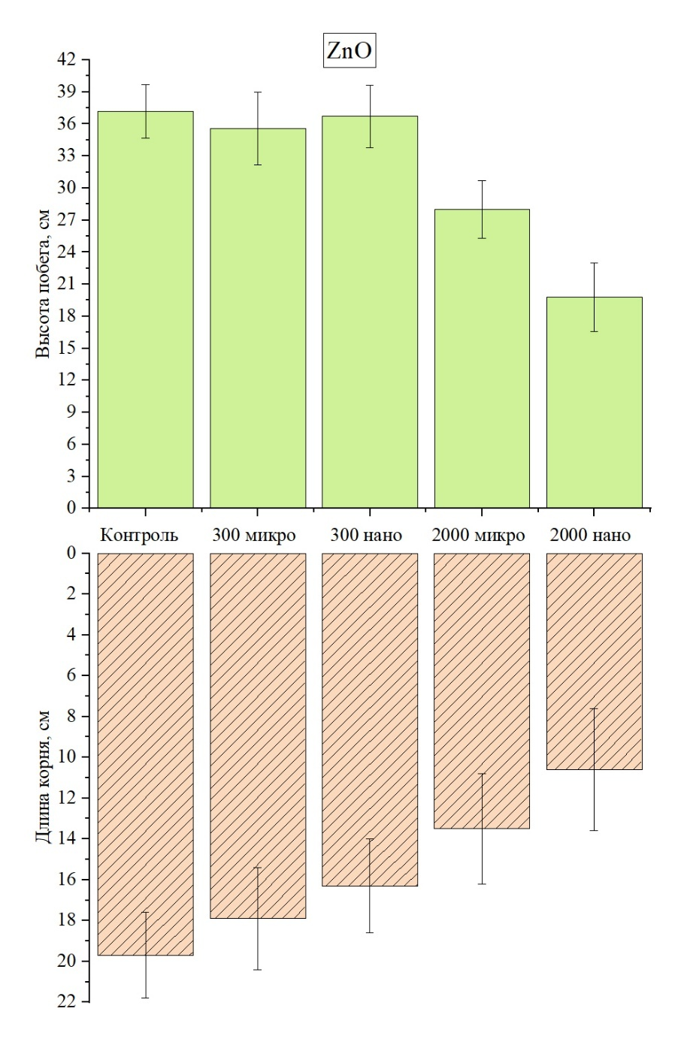
Рисунок 11 – морфометрические параметры ярового ячменя при внесении в почву ZnО в микро- и наноформе

Определено (таблица 14), что внесение в чернозем обыкновенный карбонатный 300 мг/кг как ZnO, так и CuО разной дисперсности не привело к увеличению класса токсичности почвы для ярового ячменя. Внесение в почву 2000 мг/кг ZnO вне зависимости от размера частиц оказало ингибирующий эффект на рост ячменя, тем самым повысив класс токсичности почвы до среднего и высокого.

Таблица 14 – Класс токсичности почвы при внесении в почву ZnО в микро- и наноформе
Варианты внесения ZnО, мк/кг | Индекс токсичности фактора |  |  |  |  | Класс токсичности
Варианты внесения ZnО, мк/кг | всхожести | энергии прорастания | длины корня | высоты побега | Средний | Класс токсичности
Контроль | 1.0 | 1.0 | 1.0 | 1.0 | 1.0 | V класс (норма)
300 микро | 1.0 | 1.0 | 0.9 | 1.0 | 1.0 | V класс (норма)
300 нано | 1.0 | 1.0 | 0.9 | 1.0 | 0.9 | V класс (норма)
2000 микро | 0.5 | 0.4 | 0.5 | 0.7 | 0.5 | III класс (средняя токсичность)
2000 нано | 0.4 | 0.4 | 0.3 | 0.6 | 0.4 | II класс (высокая токсичность)

3.4.2 Физиолого-биохимические показатели стресса ярового ячменя
В состояние физиологического равновесия в клетках и тканях растений поддерживается баланс между скоростью образования АФК и скоростью детоксикации агентами антиоксидантной защиты. Поддержание такого равновесия во многом определяется балансом антиоксидантных ферментов. Под влиянием исследуемых концентраций ZnO и нано-ZnO происходит увеличение каталазной активности, как в тканях корня, так и побега (Рисунок 7). Исключение составляют побеги ячменя при обработке ZnO в концентрации 300 мг/кг, где активность каталазы не изменяется. Глутатионредуктазная активность возрастает относительно контроля во всех вариантах опыта (Рисунок 12). С повышением глутатионредуктазной активности, в проростках ячменя также растет содержание восстановленной формы глутатиона (Рисунок 13). Наибольшее увеличение активности данного фермента наблюдали в клетках корня и побега под действием ZnO в концентрации 300 мг/кг.
Ключевую роль в поддержании окислительно-восстановительного гомеостаза у растений играет глутатион-аскорбатный цикл. Он действует в цитозоле, митохондриях, пластидах и пероксисомах, а его основные этапы сводятся к восстановлению пероксида с использованием аскорбата и фермента аскорбатпероксидазы, далее восстановление дигидроаскорбата за счет глутатиона и востановление окисленного глутатиона глутатионредуктазой (Bartoli et al., 2017). В обработанных проростках ячменя, в основном, повышены глутатионредутазная активность и пул восстановленного глутатиона. В целом, изменения активности компонентов глутатион-аскорбатного цикла выражены в корнях больше, чем в побегах, и не имеют линейной от концентрации и размерности ZnO зависимости. Последнее обстоятельство в свою очередь свидетельствует о высокой динамичности процессов в глутатион-аскорбатном метаболическом пути при воздействии исследуемых форм ZnO.

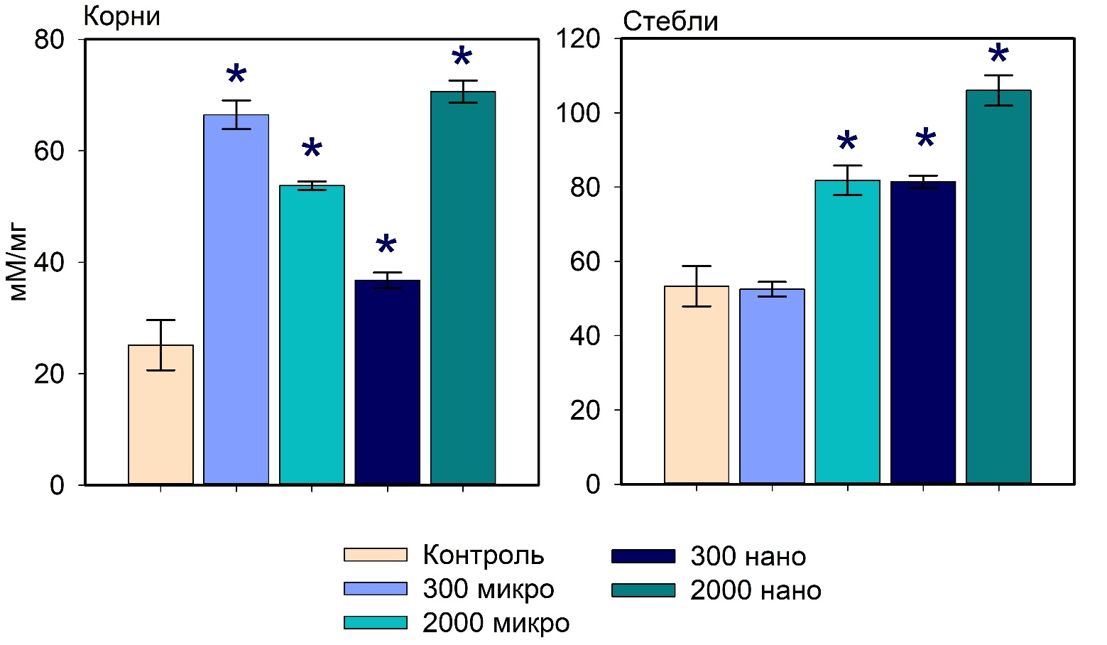
Рисунок 12 – Активность каталазы в корнях и побегах Hordeum vulgare при внесении микро- и наноформ ZnO
Примечание: «*» указывает на наличие значительной разницы между содержанием каталазы в корнях и стеблях растений, произрастающих на не загрязненной (контроль) и загрязненной почвами в условиях модельного эксперимента

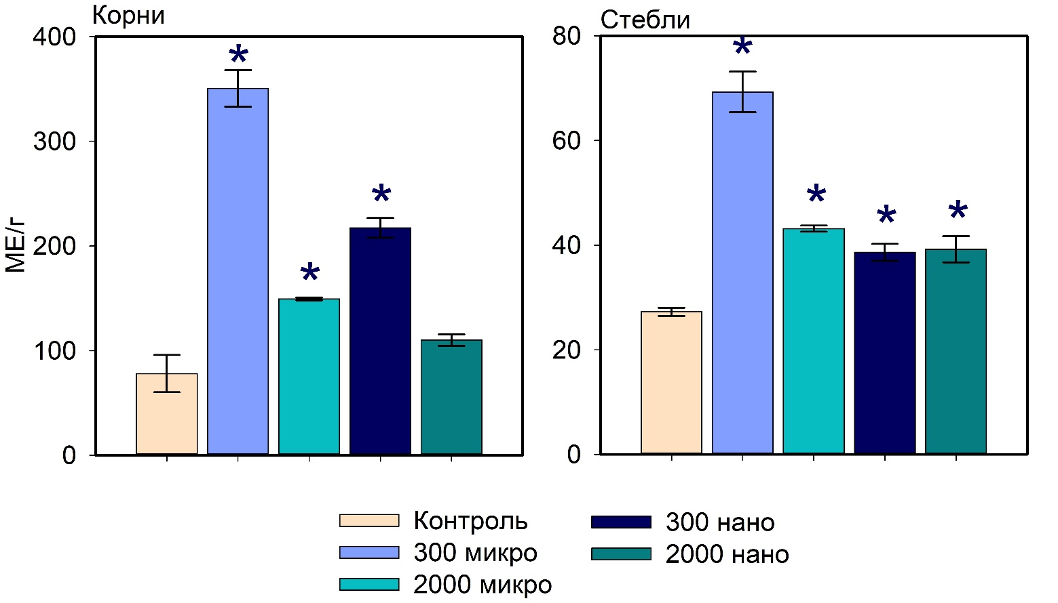
Рисунок 13 – Активность глутатионредуктазы в корнях и побегах Hordeum vulgare при внесении микро- и наноформ ZnO
Примечание: «*» указывает на наличие значительной разницы между содержанием глутатионредуктазы в корнях и стеблях растений, произрастающих на не загрязненной (контроль) и загрязненной почвами в условиях модельного эксперимента

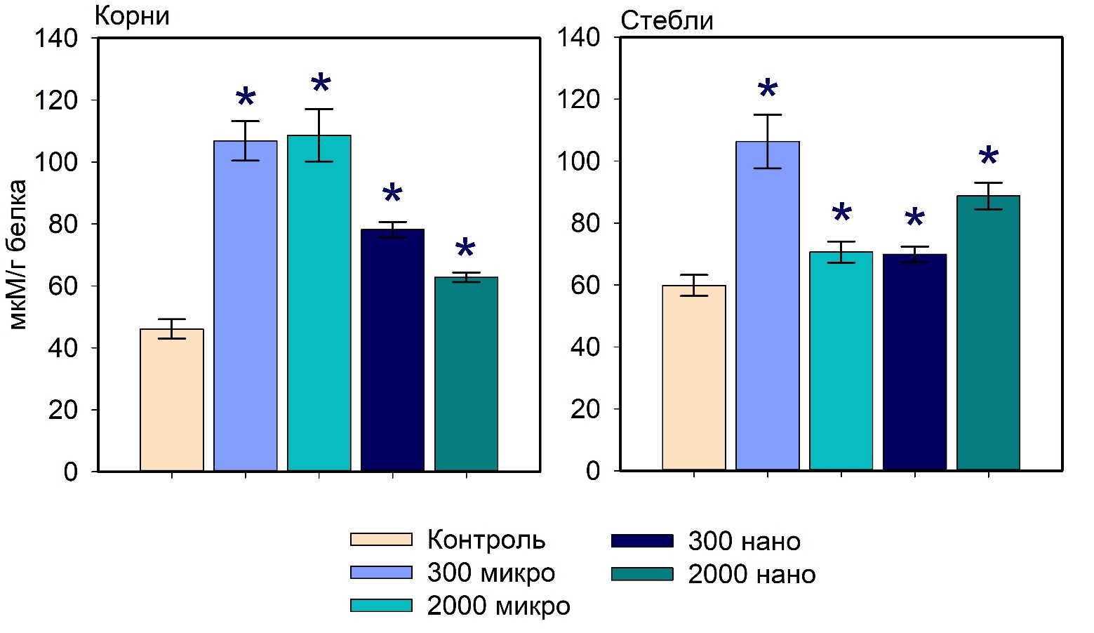
Рисунок 14 – Содержание глутатиона в корнях и побегах Hordeum vulgare при внесении микро- и наноформ ZnO
Примечание: «*» указывает на наличие значительной разницы между содержанием глутатиона в корнях и стеблях растений, произрастающих на не загрязненной (контроль) и загрязненной почвами в условиях модельного эксперимента

3.4.3 Строение тканей корней и листьев при внесении микро- и наноформ оксидов меди и цинка в почву
Микроскопическое исследование срезов корней ярового ячменя, выращенного на контрольном варианте показало анатомическое строение корня однодольного растения (Rajput et al, 2018). Снаружи корня однослойная эпиблема, некоторые клетки которой вытянуты в корневые волоски (рисунок 15а). Корневые волоски имеют длину 150 – 200 мкм. Под слоем эпиблемы лежат несколько слоев паренхимных клеток. Большинство из них опробковело и имеет более крупные размеры, чем клетки эпиблемы. Далее идут клетки эндодермы. Их размер меньше, а радиальные и поперечные стенки имеют утолщения. Центральную часть сечения корня занимают перицикл и проводящие ткани. Клетки перицикла более крупные, слегка вытянуты по радиусу и имеют тонкие клеточные оболочки. Большие сосуды ксилемы окружены живыми клетками ксилемной паренхимы. Крупные поры в клеточных стенках соединяют их с сосудами. Флоэма состоит из ситовидных трубок, клеток-спутниц и флоэмной паренхимы.

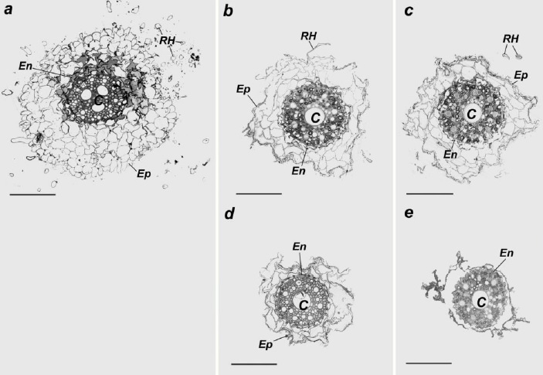
Рисунок 15 – Поперечные срезы корней ячменя: a – контроль, b – 2000 мг/кг микро CuO, с –2000 мг/кг микро ZnО, d –2000 мг/кг нано CuO, e – 2000 мг/кг нано ZnО. RH – корневые волоски, Ep – эпиблемма, En – эндодерма, C – центральный цилиндр. Масштабный отрезок - 100 мкм

На вариантах с загрязнением CuO наружный слой эпиблемы корня ячменя, как и в контроле, имеет живые клетки с корневыми волосками (рисунок 8 b, d). Однако на варианте с микродисперсной формой внесения метала корневые волоски намного короче и реже, чем в контроле, а при наноформе практически отсутствуют. Паренхимальный слой, находящиеся под слоем эпидермиса, редуцирован по сравнению с контролем. Клетки этого слоя более деформированы и дезорганизованы, чем в контроле и имеют меньший размер (таблица 10). Они, преимущественно, не имеют цитоплазмы и органелл и состоят только из клеточных стенок, несущих механическую функцию. Имеются участки, где целостность клеточных стенок нарушена и несколько клеток объединены в одну полость. Клетки эндодермы расположены в 1 слой. Их клеточные стенки также имеют неравномерную толщину, увеличивающуюся к центру. Центральный цилиндр занимает относительно большую долю от общего сечения корня, чем в контрольном образце. Перицикл - однослойный, его клетки слегка вытянуты в радиальном направлении. Сосудистые пучки построены по радиальному типу с нечетко выраженной радиальной симметрией. В центральной части имеется крупный сосуд, от которого расходятся более мелкие пучки флоэмы и ксилемы. Сосуды ксилемных лучей имеют более крупные просветы к периферии.

Таблица 16 – Цитоморфометрические параметры корня ярового ячменя при внесении в почву CuO и ZnО в микро- и наноформе
Варианты внесения CuO и ZnО, мг/кг | Площадь сечения корня(μm²) | Площадь сечения ЦЦ (μm²) | Отношение площади сечения корня к площади ЦЦ | Отношение площади коры к площади ЦЦ | Средний размер клетки коры (μm²)
Контроль (без внесения) | 82472±2154 | 12900±617 | 6,1 | 5,1 | 439±32
2000 микро CuO | 49211±1931 | 15178±552 | 3,1 | 2,2 | 337±39
2000 нано CuO | 29131±976 | 10744±527 | 2,7 | 1,7 | 207±46
2000 микро ZnO | 41832±801 | 14361±610 | 3,0 | 1,9 | 219±53
2000 нано ZnO | 21986±804 | 12583±721 | 1,8 | 0,8 | -

На вариантах с загрязнением ZnO анатомическое строение корней также, как и при загрязнении CuO, имеет ряд существенных различий от контрольных образцов. Клетки эпидермиса сильно дифференцированные, преимущественно не имеют цитоплазмы и ядра и состоят лишь из клеточных стенок. Эпидермис имеет редкие и более короткие, чем в контроле корневые волоски при микродисперсной форме внесения металла, а при наноформе отсутствуют (рисунок 15с, е). Паренхимальные клетки коры при нанодисферной форме внесения ZnO сильно редуцированы и состоят из одного слоя клеток, а на некоторых участках полностью отсутствуют. Клетки эндодермы отчетливо наблюдаются и расположены в 1 слой. Их клеточные стенки имеют неравномерную толщину, увеличивающуюся к центру. Центральный цилиндр, занимая в среднем значительно большую долю от общего сечения корня, чем в контрольном образце, состоит из перицикла и проводящих тканей. При этом абсолютная суммарная площадь проводящих тканей во всех вариантах примерно такая же, как в контроле (таблица 10). Клетки перицикла лежат в один слой, слегка вытянуты по радиусу и имеют тонкие оболочки. За перициклом расположены клетки, составляющие проводящие ткани. Сосудистые пучки, как и в контроле, построены по радиальному типу и имеют в центральной части центрального цилиндра один крупный сосудистый пучок, от которого радиально расходятся более мелкие пучки флоэмы и ксилемы.
Морфометрический анализ показал, что площадь сечения корней при загрязнении почвы ТМ в дозе 2000 мг/кг, средний размер клеток коры, отношение площади сечения корня к площади центрального цилиндра уменьшаются по сравнению с контролем, особенно на вариантах с внесением нанодисперсных форм металлов. Zn оказал больший токсический эффект на структуру корней по сравнению с Cu (таблица 16).
Строение тканей листовой пластины контрольного варианта характеризуются упорядоченной организацией и равномерной локализацией клеток в хлоренхиме листа (рисунок 16). Деление клеток мезофилла на палисадную и губчатую паренхиму прослеживается слабо. Клетки палисадной паренхимы расположены в один ряд под верхним эпидермальным слоем и занимают примерно четверть толщины среза листовой пластинки. Они имеют округлую форму, плотно прилегают друг к другу. Клетки губчатой паренхимы расположены в центральной и нижней части листа и примыкают к нижнему эпидермису. Форма клеток более вытянутая. Для их пространственной организации характерна незначительная доля плотно контактирующих клеток и наличие обширного межклеточного пространства.

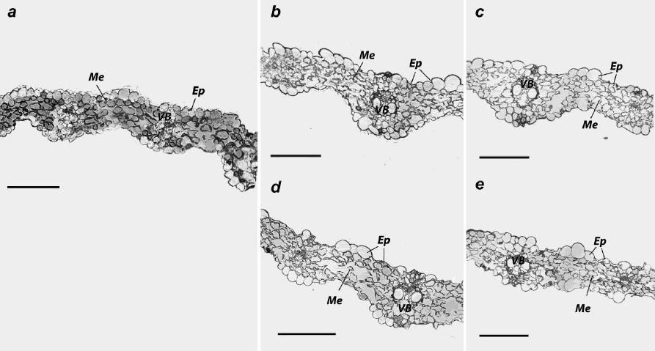
Рисунок 16 – Поперечные срезы листовых пластин ячменя: a – контроль, b – 2000 мг/кг микро CuO, с – 2000 мг/кг микро ZnО, d – 2000 мг/кг нано CuO, e – 2000 мг/кг нано ZnО. Ep – эпидермис, Me – мезофилл, VB – проводящий пучок. Масштабный отрезок – 100 мкм

На вариантах с загрязнением CuO организация клеток в хлоренхиме листа менее упорядочена по сравнению с контрольным вариантом. Деление мезофилла на столбчатую и губчатую паренхиму, как и в контроле, слабо выражено (рисунок 9 b, d). Клетки палисадной паренхимы расположены в 1 ряд под верхним эпидермальным слоем и занимают примерно четверть площади среза листовой пластинки. В отличие от контроля, они немного вытянуты в ширину и не плотно прилегают друг к другу. Клетки губчатой паренхимы имеют приплюснутую форму вдоль длинной оси листовой пластины. Количественных различий в цитоморфометрических параметрах не обнаружено (таблица 16).

Таблица 16 – Цитоморфометрические параметры листовой пластины ярового ячменя при внесении в почву CuO и ZnО в микро- и наноформе
Варианты внесения CuO и ZnО, мг/кг | Число клеток хлоренхимы на мм2 | Отношение площади клеток к площади межклеточного пространства | Средний размер клетки хлоренхимы (μm2) | Количество пластид в клетке паренхимы
Контроль  (без внесения) | 2927±213 | 0,6 | 132±15 | 6,7±0,8
2000 микро CuO | 2723±182 | 0,6 | 128±13 | 6,3±0,8
2000 нано CuO | 2658±194 | 0,6 | 122±11 | 6,1±0,7
2000 микро ZnO | 2737±205 | 0,6 | 126±15 | 5,7±0,9
2000 нано ZnO | 2591±209 | 0,5 | 123±14 | 5,0±0,7

Уровень изменений в структуре листовых пластин ячменя при загрязнении почвы ZnО сопоставим с загрязнением CuO (рисунок 9 c, е). Клетки палисадной и губчатой паренхимы более крупные и округлые, чем при загрязнении CuO, но меньше, чем в контроле. Пространственная организация клеток менее упорядоченная, чем в контроле, с незначительной долей плотно контактирующих клеток и наличием обширного межклеточного пространства. Как и в случае с CuO, количественных различий в цитоморфометрических параметрах не обнаружено, но наблюдается тенденция к уменьшению количества клеток на единицу площади и пластид в клетке паренхимы (таблица 11).
Визуально токсикологический эффект от ТМ в отношении различных культур проявляется в первую очередь угнетением роста и развития растений (Parveen et al., 2024). Отмечается торможение роста корневой надземной части растений, снижение всхожести семян (Guo et al., 2022; Wohlmuth et al., 2022; Hussain et al., 2026). При загрязнении почвы тяжелыми металлами наблюдаются множественные изменения вакуоли, цитоплазмы, ядра и митохондрии (Kumar et al., 2022; Pandey et al., 2022). При обработке растений семейства мангровые ПАУ содержащими материалами – мазутом или маслом наблюдались дезорганизация ядра, митохондрий и хлоропластов (Kumar et al., 2022; Jorjani, Karakaş, 2024; Abou Seeda et al., 2022). Cтруктурные и ультраструктурные изменения корней и листьев напрямую влияют на обменные и физиологические процессы растений (Fedorenko et al, 2021).

ВЫВОДЫ
- Фитотоксичность чернозема обыкновенного карбонатного на ранний рост и развитие ярового ячменя (Hordeum vulgare) зависела от степени дисперсности CuO и ZnO, химической природы металла и уровня загрязнения металлами. На дозах внесения в почву 150 мг/кг ТМ в микроформе не оказывали существенного влияния на рост растений, в наноформе выявлен стимулирующий эффект. При дозе внесени я в почу 150 мг/кг CuO и ZnO в наноформе установлен стимулирующий эффект, при 300 мг/кг формировалась низкая токсичность, тогда как внесение 1000–3000 мг/кг Cu и Zn ингибировало энергию прорастания, всхожесть и рост растений. Токсический эффект был более выражен для наноформ по сранению с микроформами, особенно ZnO.
- Выявлены закономерности трансформации в почве микро- и нанодисперсных форм CuO и ZnO, заключающиеся в образовании менее прочных соединений ТМ с почвенными компонентами при увеличении степени дисперсности их соединений и дозы внесения. в перераспределении внесенных металлов между фракциями меньшей прочности. В иммобилизации Cu и Zn в большей степени участвуют соединения, связанные с гидроксидами и оксидами Fe и Mn (11-23%), чем с органическим веществом (7-13%). Доля обменной и связанной с карбонатами фракции Zn на 3-5% выше, чем у Cu.
- Поступление CuO и ZnO в наноформе в чернозем обыкновенный увеличивает содержание непрочно связанных соединений металлов в 1,3–1,7 раза по сравнению с микродисперсными формами. Для Cu повышение подвижности при внесении наноформы связано преимущественно с увеличением доли комплексных соединений на 21–34%, тогда как при микродисперсном внесении большую роль сохраняют специфически сорбированные формы (10–23%). Для Zn подвижность в большей степени определяется содержанием специфически сорбированных соединений.
- При загрязнении чернозема обыкновенного наноформами CuO и ZnO аккумуляция металлов корнями и их поступление в надземные органы выше в 1,5–2 раза, чем при внесении микродисперсных форм. При этом основная часть Cu и Zn аккумулируется в корнях, чем в надземных органах. При одинаковом уровне загрязнения биодоступность Zn (BF = 0,1-0,5) выше, чем Cu (BF = 0,06-0,4). При высокой дозе загрязнения снижение коэффициента накопления и акропетального коэффициента отражает усиление защитных механизмов растений, направленных на ограничение транслокации металлов.
- Наиболее чувствительным морфофизиологическим уровнем токсического действия микро- и наноформ CuO и ZnO является корневая система ярового ячменя. При дозе 2000 мг/кг наноформы металлов вызывали наибольшее снижение энергии прорастания, всхожести, длины корней и высоты растений; анатомически это проявлялось в редуцировании корневых волосков, эпиблемы и корового слоя, уменьшении размеров клеток и площади паренхимы. Наиболее выраженные повреждения корневых тканей установлены при внесении наноформы ZnO.
- Физиолого-биохимический ответ Hordeum vulgare на загрязнение чернозема микро- и наноформами CuO и ZnO характеризуется перестройкой антиоксидантной системы и имеет нелинейную зависимость от концентрации, формы соединения и органа растения. Изменения в работе антиоксидантной защитной системы при воздействии микро- и наноформ ТМ сильнее выражены в корнях, чем в побегах, что согласуется с данными о накоплении Cu и Zn. Изменения активности, каталазы, ферментов глутатион-аскорбатного цикла и содержания глутатиона подтверждают развитие окислительного стресса. Устойчивый токсический эффект на дозе 2000 мг/кг в большей степени повлиял на рост и анатомическое строение тканей корня, по сравнению с надземной частью.
- Структурные изменения в тканях корней Hordeum vulgare при загрязнении почвы CuO и ZnO в микро- и наноформе проявлялись в редуцировании корневых волосков, эпиблемы и корового слоя, уменьшении размера клеток. Такие изменения уменьшают поглощение и транспорт воды с питательными элементами из почвы в центральный цилиндр, что косвенно оказывает влияние на рост растений. Zn оказал больший токсический эффект на структуру корней по сравнению с Cu. Структурные изменения в листовых пластинах Hordeum vulgare заключались, главным образом, в преобразовании форм клеток паренхимы, при этом наблюдались тенденции к снижению количества клеток и пластид на вариантах с наноформами CuO и ZnO.

СПИСОК ИСПОЛЬЗОВАННЫХ ИСТОЧНИКОВ
- Авессаломова И.А. Биогеохимия ландшафтов: учебное пособие. – М.: Изд–во Моск. ун–та. – 2007. – 162 с.
- Безель В.С. Экологическая токсикология: популяционный и биоценотический аспекты. – Екатеринбург: Гощицкий. – 2006. – 279 c.
- Богословская О.А., Глущенко Н.Н., Ольховская И.П. и др. Токсичность биологически активных нанопорошков металлов // Всероссийская научно–практическая конференция, посвященная памяти профессора Ю.М. Кубицкого «Современные проблемы Cuко–криминалистических, судебно–химических и химико–токсикологических экспертных исследований». – Москва, 2007. – С. 197–200.
- Волкова И.Н. Экологическое почвоведение: лабораторные занятия для студентов-экологов (бакалавров): методические указания / И.Н. Волкова, Г. В. Кондакова. - Ярославль: ЯргУ. – 2002. – 67 с.
- Глущенко Н.Н. Физико–химические закономерности биологического действия высокодисперсных порошков металлов: автореф. дисс. … д-ра биол. наук. – М., 1989. – 54 с.
- Горбатов В.С., Зырин Н.Г. Адсорбция Zn, Pb, Cd почвой и кислотно–основное равновесие // Вестник Московского университета. Серия 17: Почвоведение. – 1988 – №3. – С. 21–25.
- Дмитраков Л.М., Дмитракова Л.К. Транслокация свинца в растениях овса // Агрохимия. – 2006. – № 2. – С. 71–77.
- Добровольский В.В. Химия жизни. – М., 1988. – 176 с.
- Добровольский Г.В., Якушевская И.В. О некоторых закономерностях содержания микроэлементов в почвах речных долин // Вестник МГУ, сер. Биология, почвоведение, география, геология. – 1960. –№ 5. – С. 57–70.
- Закруткин В.Е., Шишкина Д.Ю., Романюк О.Л., Заболотная О.Н. Особенности распределения тяжелых металлов в почвах агроландшафтов малых водосборов (на примере рек Кундрючья и Кагальник Ростовской области) // Известия высших учебных заведений. Северо–Кавказский регион. Естественные науки. – 2005. – №. 2 (130). – C. 98–102.
- Ильин В.Б. Биогеохимия и агрохимия микроэлементов (Мп, Си, Мо, В) в южной части Западной Сибири: моногр. – Новосибирск: Наука, 1973. – 389 с.
- Касимов Н.С., Власов Д.В. Технофильность химических элементов в начале XXI века// Вестник Московского Университета Сер. 5. География. – 2012. – N1. – С. 15 – 22.
- Ладонин Д.В. Формы соединений тяжелых металлов в техногенно-загрязненных почвах: автореф. дис. ..... д-ра биол. наук (03.02.13) – Москва. – 2016. − 42 с.
- Методические указания по определению тяжелых металлов в почвах сельхозугодий и продукции растениеводства. − Введ. 1992-04-10.− М. – 1992 − 27 с.
- Минеев В.Г., Алексеев А.А., Тришина Т.А.Цинк в окружающей среде // Агрохимия. – 1984. – № 3. – С. 94–104.
- Минкина Т.М., Мотузова Г.В., Назаренко О.Г. Состав соединений тяжелых металлов в почвах. – Ростов н/Д: Изд–во «Эверест», 2009. – 208 с.
- Минкина Т.М., Статовой А.А., Крыщенко В.С. Механизмы поглощения свинца гранулометрическими фракциями чернозема обыкновенного // Известия вузов. Северо-Кавказский регион. Естественные науки. – 2004. – № 4. – С. 66–69.
- Минкина Т.М., Федоров Ю.А., Невидомская Д.Г., Манджиева С.С., Козлова М.Н. Особенности содержания и подвижность тяжелых металлов в почвах поймы реки Дон // Аридные экосистемы. – 2016. – № 1(66). – С. 86–98.
- Минкина Т.М., Мотузова Г.В., Назаренко О.Г., Крыщенко В.С., Манджиева С.С. Комбинированный прием фракционирования соединений металлов в почвах // Почвоведение. – 2008. – №. 11. – С. 1324−1333.
- Мотузова Г.В. Подвижность микроэлементов в почвах: современные проблемы // Российская школа «Геохимическая экология и биогеохимическое районирование биосферы», 1994. – С.44–45.
- Пинский Д.Л. Ионообменные процессы в почвах. – Пущино: Изд-во ОНТИ ПНЦ РАН, 1997. – 166 с.
- Пинский Д.Л., Минкина Т.М., Гапонова Ю.И. Сравнительный анализ моно- и полиэлементной адсорбции меди, свинца и цинка черноземом обыкновенным из растворов азотнокислых и уксуснокислых солей // Почвоведение. – 2010. – № 7. – С. 801–810.
- Степанова М.Д. Микроэлементы в органическом веществе почв. Новосибирск: Наука, 1976. – 106 с.
- Холоденко В.П., Чугунов В.А., Кобзев Е.Г. Возможности оценки интегральной токсичности наноматериалов в объектах окружающей среды методами биотестирования // Наноматериалы и нанотехнологии в живых системах: Мат-лы 1-й междун. научн. школы. М. – 2009. − С. 368.
- Ahamed M., Siddiqui M.A., Akhtar M.J. Genotoxic potential of copper oxide nanoparticles in human lung epithelial cells // Biochemical and biophysical research communications. – 2010. – Vol. 396. – P. 578−583.
- Ahmed B., Dwivedi S., Abdin M.Z., Azam A., Al-Shaeri M., Khan M.S., Saquib Q., Al-Khedhairy A.A., Musarrat J. Mitochondrial and Chromosomal Damage Induced by Oxidative Stress in Zn2+ Ions, ZnO-Bulk and ZnO-NPs treated Allium cepa roots // Scientific Reports. – 2017. – Vol. 7. – 40685.
- Apodaca S. A., Tan W., Dominguez O. E., Hernandez-Viezcas J. A., Peralta-Videa J. R., Gardea-Torresdey J. L Physiological and biochemical effects of nanoparticulate copper, bulk copper, copper chloride, and kinetin in kidney bean (Phaseolus vulgaris) plants // Science of The Total Environment. – 2017. – Vol. 599–600. – P. 2085–2094.
- Arendt E. K., Zannini E. Cereal grains for the food and beverage industries. − Cambridge: Woodhead Publishing Limited. – 2013. – 512 p.
- Atha D.H., Wang H., Petersen E.J. et al. Copper oxide nanoparticle mediated DNA damage in terrestrial plant models // Environmental science & technology. – 2012. – Vol. 46 (3). – P. 1819−1827.
- Awasthi A., Bansal S., Jangir L.K., Awasthi G., Awasthi K.K., Awasthi K. Effect of ZnO nanoparticles on germination of Triticum aestivum seeds // Macromolecular Symposia. – 2017. – Vol. 376, №. 1. – P. 1700043.
- Balаžovа Ľ., Babula P., Baláž M., Bačkorová M., Bujňáková Z., Briančin J., Kurmanbayeva A., Sagi M. Zinc oxide nanoparticles phytotoxicity on halophyte from genus Salicornia // Plant Physiology and Biochemistry. – 2018. – Vol. 130. – P. 30– 42.
- Bandyopadhyay S., Plascencia-Villa G., Mukherjee A., Rico C.M., José-Yacamán M., Peralta-Videa J.R., Gardea-Torresdey J.L. Comparative phytotoxicity of ZnO NPs, bulk ZnO, and ionic zinc onto the alfalfa plants symbiotically associated with Sinorhizobiummeliloti in soil // Science of The Total Environment. – 2015. – Vol. 515–516. – P. 60−69.
- Ben-Moshe T., Frenk S., Dror I., Minz D., Berkowitz B. Effects of metal oxide nanoparticles on soil properties // Chemosphere. − 2013. − Vol. 90. − P. 640−646.
- Blosi M., Albonetti S., Dondi M. et al. Microwave-assisted polyol synthesis of Cu nanoparticles // J. Nanopart Res. – 2011. – Vol. 13. – P. 127−138.
- Borkow G., Zhou S.S., Page T., Gabbay J. A novel anti-influenza copper oxide containing respiratory face mask [Электронныйресурс] // PLoS One. – 2010. – Т. 5. – №. 6. – С. e11295.
- Carnes L.C., Klabunde K.J. The catalytic methanol synthesis over nanoparticle metal oxide catalysts // J. Mol. Catal. A Chem. – 2003. – Vol. 194 (1-2). – P. 227–236.
- Chaplygin V., Mandzhieva S., Minkina T., Barahov A., Nevidomskaya D., Kizilkaya R., Rajput V. Accumulating capacity of herbaceous plants of the Asteraceae and Poaceae families under technogenic soil pollution with zinc and cadmium // Eurasian Journal of Soil Science. – 2020. – Vol. 9, №. 2. – P. 165–172.
- Chen Z., Meng H, Xing G, Chen C, Zhao Y, Jia G, Wang T, Yuan H, Ye C, Zhao F, Chai Z, Zhu C, Fang X, Ma B, Wan L. Acute toxicological effects of copper nanoparticles in vivo // Toxicology Letters. – 2006. – Vol. 163. – P. 109–120.
- Clemente R., Escolar A., Bernal M. P. Heavy metals fractionation and organic matter mineralization in contaminated calcareous soil amended with organic materials // Bioresource Technology. – 2006. – Vol. 97. – P. 1894–1901.
- Collins D., Luxton T., Kumar N., Shah S., Walker V.K., Shah V. Assessing the Impact of Copper and Zinc Oxide Nanoparticles on Soil: A Field Study // PLoS ONE. − 2012. − Vol. 7(8). − e42663.
- Cuillel M., Chevallet M., Charbonnier P. et al. Interference of CuO nanoparticles with metal homeostasis in hepatocytes under sub-toxic conditions // Nanoscale. – 2014. – Vol. 6. – P. 1707−1715.
- Deng D., Jin Y., Cheng Y., Qi T., Xiao F. Copper nanoparticles: aqueous phase synthesis and conductive films fabrication at low sintering temperature // ACS Applied Materials & Interfaces. – 2013. – Vol. 5. – P. 3839–3846.
- Deng F., Wang S., Xin H. Toxicity of CuO nanoparticles to structure and metabolic activity of Allium cepa root tips // Bulletin of Environmental Contamination and Toxicology. – 2016. – Vol. 97. – P. 702–708.
- Dimkpa C.O., McLean J.E., Britt D.W., Anderson A.J. Bioactivity and biomodification of Ag, ZnO, and CuO nanoparticles with relevance to plant performance in agriculture // Industrial Biotechnology. – 2012. – Vol. 8, №. 6. – P. 344-357.
- Dimkpa D., Arya R.K., Navin Chandra N., Ram Niwas R., Salisbury P. Genetic diversity studies in relation to seed yield and its component traits in Indian mustard (Brassica juncea L. Czern & Coss.) // Journal of Oilseed Brassica. – 2016. – Vol. 1, №. 1. – P. 19-22.
- Dinesh R., Anandaraj M., Srinivasan V., Hamza S. Engineered nanoparticles in the soil and their potential implications to microbial activity // Geoderma. – 2012. – Vol. 173–174. – P. 19–27.
- Dinesh R., Anandaraj M., Srinivasan V., Hamza S. Engineered nanoparticles in the soil and their potential implications to microbial activity // Geoderma. – 2012. – Vol. 173–174. – P. 19–27.
- Ebrahimnia-Bajestan E., Niazmand H., Duangthongsuk W., Wongwises S. Numerical investigation of effective parameters in convective heat transfer of nanofluidsflowing under a laminarflow regime // Intl. J. Heat Mass Transfer. – 2011. – Vol. 54. – P. 4376−4388.
- Fedorenko G.M., Fedorenko A.G., Minkina T.M. et al. Method for hydrophytic plant sample preparation for light and electron microscopy (studies on Phragmitesaustralis Cav.) // MethodsX. – 2018. – Vol.5. − P.1213–1220.
- Festa R.A., Thiele D.J. Copper: an essential metal in biology // Curr. Biol. – 2011. – Vol. 21. – P. R877–R883.
- Gabbay J., Mishal J., Magen E. et al. Copper oxide impregnated textiles with potent biocidal activities // J. Ind. Textil. – 2006. – Vol. 35. – P. 323−335.
- Ghosh M., Jana A., Sinha S., Jothiramajayam M., Nag A., Chakraborty A., Mukherjee A. Effects of ZnO nanoparticles in plants: cytotoxicity, genotoxicity, deregulation of antioxidant defenses, and cell-cycle arrest // Mutation Research/Genetic Toxicology and Environmental Mutagenesis. – 2016. – Vol. 807. – P. 25-32.
- Gomes S. I. L., Murphy M., Nielsen M. T., Kristiansen S. M., Amorim M. J. B., Scott-Fordsmand J. J. Cu–nanoparticles ecotoxicity – Explored and explained? // Chemosphere. – 2015. – Vol. 139. – P. 240–245.
- Gregson S. K., Alloway B. J. Gel permeation chromatography studies on the speciation of lead in solutions of heavily polluted soils // Journal of Soil Science. – 1984. – Vol. 35. – P. 55–61.
- Gunawan C., Teoh W.Y., Marquis C.P., Amal R. Cytotoxic origin of copper (II) oxide nanoparticles: comparative studies with micron-sized particles, leachate, and metal salts // ACS Nano. – 2011. – Vol. 5. – P. 7214–7225.
- Gundersen P., Steinnes E. Influence of pH and TOC concentration on Cu, Zn, Cd, and Al speciation in rivers // Water Research. – 2003. – Vol.37. – P. 307–318.
- Guo Z., Ng H.W., Yee G.L., Hahn H.T. Differential scanning calorimetry investigation on vinyl ester resin curing process for polymer nanocomposite fabrication // J. Nanosci. Nanotechnol. – 2009. – Vol. 9 (5). – P. 3278−3285.
- Hänsch R., Mendel R. R. Physiological functions of mineral micronutrients (Cu, Zn, Mn, Fe, Ni, Mo, B, Cl) // Current opinion in plant biology. – 2009. – Vol. 12, №. 3. – P. 259–266.
- Hänsch R., Mendel R.R. Physiological functions of mineral micronutrients (Cu, Zn, Mn, Fe, Ni, Mo, B, Cl) // Curr. Opin. Plant Biol. – 2009. – Vol. 12. – P. 259−266.
- Hartwig A. Metal interaction with redox regulation: an integrating concept in metal carcinogenesis? // Free Radic. Biol. Med. – 2013. – Vol. 55. – P. 3−72.
- Hlavay J., Prohaska T., Weisz M., Wenzel W. W., Stingeder G. J. Determination of trace elements bound to soil and sediment fractions (IUPAC Technical Report) // Pure and Applied Chemistry. – 2004. – Vol.76. – P. 415–442.
- ISO/TR 12885:2008 Nanotechnologies – Health and safety practices in occupational settings relevant to nanotechnologies – URL: https://www.iso.org/standard/67446.html (дата обращения: 01.02.2019).
- Istvan P., Jones J. B. The handbook of trace elements. – New York: CRC Press, – 1997. – 240 p.
- Ivask A., Bondarenko O., Jepihhina N., Kahru A. Profiling of the reactive oxygen species related eco-toxicity of CuO, ZnO, TiO2, silver and fullerene nanoparticles using a set of recombinant luminescent Escherichia coli strains: differentiating the impact of particles and solubilised metals // Anal. Bioanal. Chem. – 2010. – Vol. – 398. – P. 701−716.
- Jahiruddin M., Livesey N. T., Cresser M. S. Observations on the effect of soil pH upon zinc absorption by soils // Communications in Soil Science and Plant Analysis. – 1985. –Vol. 16. – P. 909–922.
- Janvier C., Villeneuve F., Alabouvette C., Edel-Hermann V., Mateille T., Steinberg C. Soil health through soil disease suppression: which strategy from descriptors to indicators? // Soil BiolBiochem. – 2007. – Vol.39. – P. 1–23.
- Janvier C., Villeneuve F., Alabouvette C., Edel-Hermann V., Mateille T., Steinberg C. Soil health through soil disease suppression: which strategy from descriptors to indicators? // Soil Biology and Biochemistry. − 2007. − Vol. 39. − P. 1−23.
- Jośko I. Copper and zinc fractionation in soils treated with CuO and ZnO nanoparticles: The effect of soil type and moisture content // Science of The Total Environment. – 2019. – Vol. 653. – Р. 822–832.
- Josko I., Oleszczuk P., Futa B. The effect of inorganic nanoparticles (ZnO, Cr2O3, CuO and Ni) and their bulk counterparts on enzyme activities in different soils // Geoderma. – 2014. – Vol. 232. – P. 528–537.
- Julich D., Gäth S. Sorption behavior of copper nanoparticles in soils compared to copper ions // Geoderma. – 2014. – Vol. 235–236. – P. 127–132.
- Julich D., Gäth S. Sorption behavior of copper nanoparticles in soils compared to copper ions // Geoderma. – 2014. – Vol. 235–236. – P. 127–132.
- Kader M., Lamb D.T., Corell R., Megharaj M., Naidu R. Pore-water chemistry explains zinc phytotoxicity in soil // Ecotoxicology and environmental safety. – 2015. – Vol. 122. – P. 252−259.
- Kim S., Sin H., Lee S., Lee I. Influence of metal oxide particles on soil enzyme activity and bioaccumulation of two plants // Journal of Microbiology and Biotechnology. – 2013. − Vol. 23. − P. 1279−1286.
- Kimet Rajput V. D., Minkina T., Suskova S., Mandzhieva S., Tsitsuashvili V., Chapligin V., Fedorenko A. Effects of Copper Nanoparticles (CuO NPs) on Crop Plants: a Mini Review // BioNanoScience. – 2018. – Vol. 8. – P. 36–42.
- Klaine S. J., Alvarez P. J., Batley G. E., Fernandes T. F., Handy R. D., Lyon D. Y., Mahendra S., McLaughlin M. J., Lead J. R. Nanomaterials in the environment: behavior, fate, bioavailability, and effects // Environmental Toxicology and Chemistry. – 2008. – Vol. 27. – P. 1825–1851.
- Knox A. S., Seaman J. C., Mench M. J., Vangronsveld J. Remediation of metal-and radionuclides-contaminated soils by in situ stabilization techniques //Environmental restoration of metals-contaminated soils. – 2000. – P. 21–60.
- Kumari M., Khan S.S., Pakrashi S., Mukherjee A., Chandrasekaran N. Cytogenetic and genotoxic effects of zinc oxide nanoparticles on root cells of Allium cepa // J Hazard Mater. – 2011. – Vol. 190, № 1–3. – P. 613–621.
- Larison J. R., Likens G. E., Fitzpatrick J. W., Crock J. G. Cadmium toxicity among wildlife in the Colorado Rocky Mountains // Nature. – 2000. –Vol. 406. – P. 181–183.
- Lee S., Chung H., Kim S., Lee I. The genotoxic effect of ZnO and CuO nanoparticles on early growth of buckwheat, Fagopyrum esculentum // Water Air Soil Pollut. – 2013. – Vol. 224. – P. 1−11.
- Lee W.M., An Y.J., Yoon H., Kweon H.S. Toxicity and bioavailability of copper nanoparticles to the terrestrial plants mungbean (Phaseolus radiatus) and wheat (Triticum aestivum): plant agar test for water-insoluble nanoparticles // Environmental Toxicology and Chemistry. – 2008. – Vol. 27. − P. 1915–1921.
- Li Q., Ji H., Qin, F., Tang L., Guo X., Feng J. Sources and the distribution of heavy metals in the particle size of soil polluted by gold mining upstream of Miyun Reservoir, Beijing: implications for assessing the potential risks // Environmental Monitoring and Assessment. – 2014. –Vol. 186. – P. 6605–6626.
- Lin D., Xing B. Phytotoxicity of nanoparticles: inhibition of seed germination and root growth // Environmental pollution. – 2007. – Vol. 150. − №. 2. – P. 243-250.
- Lin D., Xing B. Phytotoxicity of nanoparticles: inhibition of seed germination and root growth // Environmental pollution. – 2007. – Vol. 150, №. 2. – P. 243-250.
- Lin D., Xing B. Root Uptake and Phytotoxicity of ZnO Nanoparticles // Environ. Sci. Technol. – 2008. – Vol. 42, № 15. – P. 5580–5585.
- Linnik V. G., Minkina T. M., Bauer T. V., Saveliev A. A., Mandzhieva S. S. Geochemical assessment and spatial analysis of heavy metals pollution around coal-fired power station // Environmental geochemistry and health. – 2020. – Vol. 42(12). − P 4087−4100.
- Liu Q.M., Zhou D.B., Yamamoto Y. et al. Preparation of Cu nanoparticles with NaBH4by aqueous reduction method // Trans. Nonfer. Met. Soc. China. – 2012. – Vol. 22. – P. 117−123.
- Luo X. S., Yu S., Li X.-D. Distribution, availability, and sources of trace metals in different particle size fractions of urban soils in Hong Kong: implications for assessing the risk to human health // Environmental Pollution. – 2011. – Vol. 159. – P. 1317–1326.
- Mandzhieva S. S., Minkina T. M., Chaplygin V. A. et al. Plant contamination by heavy metals in the impact zone of Novocherkassk Power Station in the south of Russia // Journal of Soils and Sediments. – 2016. – Vol. 16. – P.1383–1391.
- Minkina T. M., Mandzhieva S. S., Motuzova G. V. et al. Accumulation and distribution of heavy metals in plants within the technogenesis zone // Environmental Engineering and Management Journal. – 2014. – Vol.13. – P. 1307–1315.
- Minkina T.M., Mandzhieva S.S., Chaplygin V.A. et al. Content and distribution of heavy metals in herbaceous plants under the effect of industrial aerosol emissions // Journal of Geochemical Exploration. − 2017 − Vol. 50(6). − P. 746−755.
- Minkina T.M., Pinskii D.L., Zamulina I.V., Nevidomskaya D.G., Gülser C., Mandzhieva S.S., Bauer,T.V., Morozov I.V., Sushkova S.N., Kizilkaya R. Chemical contamination in upper horizon of Haplic Chernozem as a transformation factor of its physicochemical properties // Journal of Soils and Sediments. − 2018. − Vol. 18(6). − P. 2418−2430.
- Moon Y. S., Park E. S., Kim T. O., Lee H. S., Lee S. E. SELDI-TOF MS–based discovery of a biomarker in Cucumis sativus seeds exposed to CuO nanoparticles // Envrionmental Toxicology and Pharmacology. – 2014. – Vol. 38. – P. 922–931.
- Mousavi Kouhi S.M., Lahouti M., Ganjeali A. et al. Сomparative effects of ZnO nanoparticles, ZnO Bulk Particles, and Zn2+ on Brassica napus after long-term exposure: changes in growth, biochemical compounds, antioxidant enzyme activities, and Zn bioaccumulation // Water Air Soil Pollut. – 2015. – Vol. 226, № 11. – P. 364.
- Mousavi Kouhi S.M., Lahouti M., Ganjeali A., Entezari M.H. Comparative phytotoxicity of ZnO nanoparticles, ZnO microparticles, and Zn2+ on rapeseed (Brassica napus L.): investigating a wide range of concentrations // Toxicological & Environmental Chemistry. – 2014. – Vol. 96, № 6. – P. 861–868.
- Nair P. M., Chung I. M. Study on the correlation between copper oxide nanoparticles induced growth suppression and enhanced lignification in indian mustard (Brassica juncea L.) // Ecotoxicology and Environmental Safety. – 2015. – Vol. 113. – P. 302–313.
- Nair P.M.G., Chung I.M. Regulation of morphological, molecular and nutrient status in Arabidopsis thaliana seedlings in response to ZnO nanoparticles and Zn ion exposure // Science of The Total Environment. – 2017. – Vol. 575. – P. 187–198.
- Nielsen M. T., Scott-Fordsmand J. J., Murphy M. W., Kristiansen S. M Speciation and solubility of copper along a soil contamination gradient // Journal of Soils and Sediments. – 2015. – Vol. 15. – P. 1558–1570.
- Oleszczuk P., Czech B., Kończak M., Bogusz A., Siatecka A., Godlewska P., Wiesner M. Impact of ZnO and ZnS nanoparticles in sewage sludge-amended soil on bacteria, plant and invertebrates // Chemosphere. – 2019. – Vol. 237. – P. 124359.
- Palmer C. M., Guerinot M. L. Facing the challenges of Cu, Fe and Zn homeostasis in plants //Nature chemical biology. – 2009. – Vol. 5, №. 5. – P. 333–340.
- Papadopoulos P., Rowell D. L. The reaction of cadmium with calcium carbonate surfaces // Journal of Soil Science. – 1988. – Vol. 39. – p. 23–36.
- Patra P., Choudhury S.R., Mandal S., Basu A., Goswami A., Gogoi R., Srivastava C., Kumar R., Gopal M. Effect sulfur and ZnO nanoparticles on stress physiology and plant (Vignaradiata) nutrition // Advanced Nanomaterials and Nanotechnology. – Springer, Berlin, Heidelberg. – 2013. – P. 301–309.
- Pinto E., Almeida A. A., Ferreira I. M. P. L. V. O. Assessment of metal(loid)s phytoavailability in intensive agricultural soils by the application of single extractions to rhizosphere soil // Ecotoxicology and Environmental Safety. – 2015. – Vol. 113. – P. 418–424.
- Pinto E., Almeida A. A., Ferreira I. M. P. L. V. O. Assessment of metal(loid)s phytoavailability in intensive agricultural soils by the application of single extractions to rhizosphere soil // Ecotoxicology and Environmental Safety. – 2015. – Vol. 113. – P. 418–424.
- Pinto E., Almeida A. A., Ferreira I. M. P. L. V. O. Assessment of metal(loid)s phytoavailability in intensive agricultural soils by the application of single extractions to rhizosphere soil // Ecotoxicology and Environmental Safety. – 2015. – Vol. 113. – P. 418–424.
- Prasad T., Sudhakar P., Sreenivasulu Y., Latha P., Munaswamy V., Raja Reddy K., Sreeprasad T.S., Sajanlal P.R., Pradeep T. Effect of nanoscale zinc oxide particles on the germination, growth and yield of peanut // Journal of plant nutrition. – 2012. – Vol. 35, №. 6. – P. 905-927.
- Priester J.H., Ge Y., Mielke R.E., Horst A.M., Moritz S.C., Espinosa K., et al. Soybean susceptibility to manufactured nanomaterials with evidence for food quality and soil fertility interruption // PNAS. – 2012. – Vol. 109, № 37. – P. E2451–E2456.
- Qafoku N.P. Terrestrial nanoparticles and their controls on soil-/geo-processes and reactions // Adv. Agron. – 2010. – Vol. 107. – P. 33−91.
- Qin J., Nworie O. E., Lin C. Particle size effects on bioaccessible amounts of ingestible soil-borne toxic elements // Chemosphere. – 2016. –Vol. 159. – P. 442–448.
- Rajput V., Minkina T.M., Fedorenko A.G. et al. Toxicity of copper oxide nanoparticles on spring barley (Hordeum sativum distichum) // Science of the Total Environment. – 2018. – Vol. 645. – P. 1103−1113.
- Ramesh M., Palanisamy K., Babu K., Sharma N. K. Effects of bulk & nano-titanium dioxide and zinc oxide on physio-morphological changes in Triticum aestivum linn // J. Glob. Bio. – 2014. – Vol. 3, № 2. – P. 415–422.
- Rashad M., Elnaggar E., Assaad F. F. Readily dispersible clay and its role in the mobility of transition metals Cd2+, Cu2+ and Zn2+ in an alkaline alluvial soil // Environmental Earth Sciences. – 2014. – Vol. 71 – P. 3855–3864.
- Rinklebe J., Shaheen S. M., Schröter F., Rennert T. Exploiting biogeochemical and spectroscopic techniques to assess the geochemical distribution and release dynamics of chromium and lead in a contaminated floodplain soil // Chemosphere. – 2016. – Vol. 150. – P. 390–397.
- Rodrigues S. M., Henriques B., Ferreira da Silva E., Pereira M. E., Duarte A.C., Römkens P.F.A.M. Evaluation of an approach for the characterization of reactive and available pools of twenty potentially toxic elements in soils: Part I – The role of key soil properties in the variation of contaminants’ reactivity // Chemosphere. – 2010. – Vol.81. – P. 1549–1559.
- Rodrigues S. M., Henriques B., Ferreira da Silva E., Pereira M. E., Duarte A.C., Römkens P.F.A.M. Evaluation of an approach for the characterization of reactive and available pools of twenty potentially toxic elements in soils: Part I – The role of key soil properties in the variation of contaminants’ reactivity // Chemosphere. – 2010. – Vol.81. – P. 1549–1559.
- Rout G. R., Das P. Effect of metal toxicity on plant growth and metabolism: I. Zinc // Sustainable agriculture. – Springer, Dordrecht. – 2009. – P. 873-884.
- Sau T.K., Rogach A.L., Jӓckel F. et al. Properties and applications of colloidal nonspherical noble metal nanoparticles // Adv. Mater. – 2010. – Vol. 22(16). – P. 1805–1825.
- Serbula S. M., Milljkovic D. D. J., Kovacevic R. M., Ilic A. A. Assessment of airborne heavy metal pollution using plant parts and topsoil // Ecotoxicology and Environmental Safety. – 2012. – Vol. 76. – P. 209–214.
- Shah V., Belozerova I. Influence of metal nanoparticles on the soil microbial community and germination of lettuce seeds // Water, Air, & Soil Pollution. – 2009. – Vol. 197. – P. 143–148.
- Shah V., Belozerova I. Influence of metal nanoparticles on the soil microbial community and germination of lettuce seeds // Water, Air, & Soil Pollution. – 2009. – Vol. 197. – P. 143–148.
- Shaheen S. M., Rinklebe J. Geochemical fractions of chromium, copper, and zinc and their vertical distribution in floodplain soil profiles along the Central Elbe River, Germany // Geoderma. – 2014. – Vol. 228–229. – P. 142–159.
- Shams M., Yildirim E., Gar G., Ercisli S., Dursun A., Ekinci M., Kul R. Nitric oxide alleviates copper toxicity in germinating seed and seedling growth of Lactuca sativa L. // Notulae Botanicae Horti Agrobotanici Cluj-Napoca. – 2018. – Vol. 46(1). – P. 167–172.
- Shaw A. K., Hossain Z. Impact of nano–CuO stress on rice (Oryza sativa L.) seedlings // Chemosphere. – 2013. – Vol. 93. – P. 906–915.
- Shuman L. M. Organic waste amendments effect on zinc fractions of two soils // Journal of Environmental Quality. – 1999. – Vol. 28. – P. 1442–1447.
- Singh A., Prasad S.M., Singh S. Impact of nano ZnO on metabolic attributes and fluorescence kinetics of rice seedlings // Environmental Nanotechnology, Monitoring & Management. – 2018. – Vol. 9. – P. 42–49.
- Singh A., Singh N. B., Hussain I., Singh H. Effect of biologically synthesized copper oxide nanoparticles on metabolism and antioxidant activity to the crop plants Solanum lycopersicum and Brassica oleracea var. botrytis // Journal of Biotechnology. – 2017. – Vol. 262. – P. 11–27.
- Singh B., Singh K. Microbial degradation of herbicides // J. Crit. Rev. Microbiol. - 2016. - Vol. 42 (2). - P. 245–261.
- Stampoulis D., Sinha S.K., White J.C. Assay-dependent phytotoxicity of nanoparticles to plants // Environmental science & technology. – 2009. – Vol. 43(24). – P. 9473−9479.
- Sturikova H., Krystofova O., Huska D., Adam V. Zinc, zinc nanoparticles and plants //Journal of hazardous materials. – 2018. – Vol. 349. – P. 101–110.
- Sungur A., Soylak M., Ozcan H. Investigation of heavy metal mobility and availability by the BCR sequential extraction procedure: relationship between soil properties and heavy metals availability // Chemical Speciation & Bioavailability. – 2014. – Vol.26. – P. 219–230.
- Suresh A.K., Pelletier D.A., Doktycz M.J. Relating nanomaterial properties and microbial toxicity // J. Nanoscale. – 2013. – Vol. 5 (2). – Р. 463−474.
- Thapa M., Singh M., Ghosh K.M., Biswas P.K., Mukherjee A. Zinc sulphide nanoparticle (nZnS): A novel nano-modulator for plant growth // Plant Physiology and Biochemistry. – 2019. – Vol. 142. – P. 73-83.
- Tipping E., Rieuwerts J., Pan G., Ashmore M. R., Lofts S., Hill M. T. R., Farago M. E., Thornton I. The solid–solution partitioning of heavy metals (Cu, Zn, Cd, Pb) in upland soils of England and Wales // Environmental Pollution. – 2003. – Vol. 125. – P. 213–225.
- Tipping E., Rieuwerts J., Pan G., Ashmore M. R., Lofts S., Hill M. T. R., Farago M. E., Thornton I. The solid–solution partitioning of heavy metals (Cu, Zn, Cd, Pb) in upland soils of England and Wales // Environmental Pollution. – 2003.– Vol. 125. – P. 213–225.
- Unrine J. M., Tsyusko O. V., Hunyadi S. E., Judy J. D., Bertsch P. M. Effects of particle size on chemical speciation and bioavailability of copper to earthworms (Eisenia fetida) exposed to copper nanoparticles // Journal of Environmental Quality. – 2010. – Vol. 39. – P. 1942– 1953.
- Valko M., Morris H., Cronin M. T. Metals, toxicity and oxidative stress // Current Medicinal Chemistry. – 2005. – Vol. 12. – P. 1161–1208.
- Vega F. A., Andrade M. L., Covelo E. F. Influence of soil properties on the sorption and retention of cadmium, copper and lead, separately and together, by 20 soil horizons: Comparison of linear regression and tree regression analyses // Journal of Hazardous Materials. – 2010. – Vol. 174. – P. 522–533.
- Wan J., Wang R., Wang R., Ju Q., Wang Y., Xu J. Comparative Physiological and Transcriptomic Analyses Reveal the Toxic Effects of ZnO Nanoparticles on Plant Growth // Environ. Sci. Technol. – 2019. – Vol. 53, № 8. – P. 4235–4244.
- Wang X., Yang X., Chen S., Li Q., Wang W., Hou C., et al. Oxide Nanoparticles Affect Biomass Accumulation and Photosynthesis in Arabidopsis // Front. Plant Sci. – 2016. – Vol. 6.
- Wang X.P., Li Q.Q., Pei Z.M., Wang S.C. Effects of zinc oxide nanoparticles on the growth, photosynthetic traits, and antioxidative enzymes in tomato plants // Biol Plant. – 2018. – Vol. 62, № 4. – P. 801–808.
- Wang Z.X., Zhao J., Liu X., Feng W., White J.C., Xing B. Xylem-and phloem-based transport of CuO nanoparticles in maize (Zea mays L.) // Environ. Sci. Technol. – 2012. – Vol. 46. – P. 4434−4441.
- Yin Y., Impellitteri C. A., You S. J., Allen H. E. The importance of organic matter distribution and extract soil:solution ratio on the desorption of heavy metals from soils // Science of the Total Environment – 2002. – Vol. 287. –P. 107–119.
- Zafar H., Ali A., Zia M. CuO nanoparticles inhibited root growth from Brassica nigra seedlings but induced root from stem and leaf explants // Applied Biochemistry and Biotechnology. – 2017. – Vol. 181. – P. 365–378.
- Zhao L., Xu Y., Hou H., Shangguan Y., Li F. Source identification and health risk assessment of metals in urban soils around the Tanggu chemical industrial district, Tianjin, China // Science of the Total Environment. – 2014. –Vol. 468–469. – P. 654–662.
- Zong Y., Xiao Q., Lu S.G. Distribution, bioavailability, and leachability of heavy metals in soil particle size fractions of urban soils (northeastern China) // Environmental Science and Pollution Research. – 2016. – Vol. 23. – P. 14600–14607.
- Лисичкин, Г., Оленин, А., & Кулакова, И. (2021). Химия поверхности неорганических наночастиц. ЛитРес.
- Nair, R., Varghese, S. H., Nair, B. G., Maekawa, T., Yoshida, Y., & Kumar, D. S. (2010). Nanoparticulate material delivery to plants. Plant science, 179(3), 154-163.
- Фастовец, И. А., Верховцева, Н. В., Пашкевич, Е. Б., & Нетрусов, А. И. (2017). Наночастицы серебра: токсическое действие на микроорганизмы и взаимодействие с высшими растениями. Проблемы агрохимии и экологии, (1), 51-62.
- Wang, X., Xie, H., Wang, P., & Yin, H. (2023). Nanoparticles in plants: uptake, transport and physiological activity in leaf and root. Materials, 16(8), 3097.
- de la Rosa, G., Vázquez-Núñez, E., Molina-Guerrero, C., Serafín-Muñoz, A. H., & Vera-Reyes, I. (2021). Interactions of nanomaterials and plants at the cellular level: current knowledge and relevant gaps. Nanotechnology for Environmental Engineering, 6(1), 7.
- Gao, M., Chang, J., Wang, Z., Zhang, H., & Wang, T. (2023). Advances in transport and toxicity of nanoparticles in plants. Journal of Nanobiotechnology, 21(1), 75.
- Rani, S., Kumari, N., & Sharma, V. (2023). Uptake, translocation, transformation and physiological effects of nanoparticles in plants. Archives of Agronomy and Soil Science, 69(9), 1579-1599.
- Azim, Z., Singh, N. B., Singh, A., Amist, N., Niharika, Khare, S., ... & Yadav, V. (2023). A review summarizing uptake, translocation and accumulation of nanoparticles within the plants: current status and future prospectus. Journal of Plant Biochemistry and Biotechnology, 32(2), 211-224.
- Duan, H., Zhao, Y., Sun, W., Li, W., Siddique, K. H., Mao, H., & Zhou, L. (2026). Physicochemical Determinants of Metal-Based Nanoparticle Uptake and Translocation in Plants: A Review. Current Opinion in Environmental Science & Health, 100718.
- Nazeer, A., Ahmad, F., Verma, N., & Ahmad, S. (2023). Nanomaterials and plant biomolecules: Basics of interactions. In Targeted Delivery of Nanopesticides and Nanofertilizers in Sustainable Agricultural Farming (pp. 9-49). Cham: Springer Nature Switzerland.
- Djanaguiraman, M., Anbazhagan, V., Dhankher, O. P., & Prasad, P. V. (2024). Uptake, translocation, toxicity, and impact of nanoparticles on plant physiological processes. Plants, 13(22), 3137.
- Zhang, H. Y., & Su, W. H. (2024). Classification, uptake, translocation, and detection methods of nanoparticles in crop plants: a review. Environmental Science: Nano, 11(5), 1847-1870.
- Jia, Y., Klumpp, E., Bol, R., & Amelung, W. (2023). Uptake of metallic nanoparticles containing essential (Cu, Zn and Fe) and non-essential (Ag, Ce and Ti) elements by crops: A meta-analysis. Critical Reviews in Environmental Science and Technology, 53(16), 1512-1533.
- Upadhyaya, G., & Roychoudhury, A. (2024). Potential of silver and zinc nanoparticles in mediating abiotic stress tolerance in crop plants. In Metal and Metal-Oxide Based Nanomaterials: Synthesis, Agricultural, Biomedical and Environmental Interventions (pp. 157-177). Singapore: Springer Nature Singapore.
- Li, Z., Yan, W., Li, Y., Xiao, Y., Shi, Y., Zhang, X., ... & Jiang, G. (2023). Particle size determines the phytotoxicity of ZnO nanoparticles in rice (Oryza sativa L.) revealed by spatial imaging techniques. Environmental Science & Technology, 57(36), 13356-13365.
- Rani, S., Kumari, N., & Sharma, V. (2023). Uptake, translocation, transformation and physiological effects of nanoparticles in plants. Archives of Agronomy and Soil Science, 69(9), 1579-1599.
- Yavas, I., din, K. U., Hussain, S., Naeem, M. S., Albadrani, G. M., Muneeba, ... & Surmen, M. (2025). Uptake and Transport of Nanoparticles in Plants. Plant Nanotechnology Fundamentals and Methodologies, 99-121.
- Shukla, P. K., Misra, P., & Kole, C. (2016). Uptake, translocation, accumulation, transformation, and generational transmission of nanoparticles in plants. Plant nanotechnology: Principles and practices, 183-218.
- Zhao, L., Peralta-Videa, J. R., Ren, M., Varela-Ramirez, A., Li, C., Hernandez-Viezcas, J. A., ... & Gardea-Torresdey, J. L. (2012). Transport of Zn in a sandy loam soil treated with ZnO NPs and uptake by corn plants: Electron microprobe and confocal microscopy studies. Chemical Engineering Journal, 184, 1-8.
- Zhao, F., Zhao, Y., Liu, Y., Chang, X., Chen, C., & Zhao, Y. (2011). Cellular uptake, intracellular trafficking, and cytotoxicity of nanomaterials. small, 7(10), 1322-1337.
- Сергеев, Г. Б. (2001). Нанохимия металлов. Успехи химии, 70(10), 915-933.
- Manzanares, D., & Ceña, V. (2020). Endocytosis: the nanoparticle and submicron nanocompounds gateway into the cell. Pharmaceutics, 12(4), 371.
- Lv, J., Christie, P., & Zhang, S. (2019). Uptake, translocation, and transformation of metal-based nanoparticles in plants: recent advances and methodological challenges. Environmental Science: Nano, 6(1), 41-59.
- Li, H., Ye, X., Guo, X., Geng, Z., & Wang, G. (2016). Effects of surface ligands on the uptake and transport of gold nanoparticles in rice and tomato. Journal of hazardous materials, 314, 188-196.
- Sarkar, M. M., Mathur, P., Mitsui, T., & Roy, S. (2022). A review on functionalized silica nanoparticle amendment on plant growth and development under stress. Plant Growth Regulation, 98(3), 421-437.
- Behzadi, S., Serpooshan, V., Tao, W., Hamaly, M. A., Alkawareek, M. Y., Dreaden, E. C., ... & Mahmoudi, M. (2017). Cellular uptake of nanoparticles: journey inside the cell. Chemical society reviews, 46(14), 4218-4244.
- Лурье Ю. Ю. Справочник по аналитической химии: справ. изд. – 6-е изд., перераб. и доп. – М.: Химия, 1989. – 448 с.
- Minkina T. M., Soldatov A. V., Nevidomskaya D. G., Motuzova G. V., Podkovyrina Yu. S., Mandzhieva S. S. New approaches to studying heavy metals in soils by X–ray absorption spectroscopy (XANES) and extractive fractionation // Geochemistry International. – 2016. – Vol. 54. – P. 197–204.
- Minkina T. M., Nevidomskaya D. G., Shuvaeva V. A., Soldatov A. V., Tsitsuashvili V. S., Zubavichus Y. V., Rajput V. D., Burachevskaya M. V. Studying the transformation of Cu²⁺ ions in soils and mineral phases by the XRD, XANES, and sequential fractionation methods // Journal of Geochemical Exploration. – 2018. – Vol. 184. – P. 365–371.
- Forster S. P., Olveira S., Seeger S. Nanotechnology in the market: promises and realities // International Journal of Nanotechnology. − 2011. − Vol. 8. − P. 592−613.
- Сушилина М. М., Монькина А. И. Нанотехнологии в растениеводстве и сельском хозяйстве // Вестник Рязанского государственного агротехнологического университета им. П.А. Костычева. − 2011. − №. 3. − С. 42−44.
- Navratilova J., Praetorius A., Gondikas A., Fabienke W., von der Kammer F., Hofmann T. Detection of engineered copper nanoparticles in soil using single particle ICP–MS // International Journal of Environmental Research and Public Health. − 2015. − Vol. 12. − P. 15756−15768.
- Моргалёв Ю. Н., Хоч Н. С., Моргалёва Т. Г., Гулик Е. С., Борило Г. А., Булатова У. А., Моргалёв С. Ю., Понявина Е. В. Биотестирование наноматериалов: о возможности транслокации наночастиц в пищевые сети // Российские нанотехнологии. − 2010. − Т. 5. − № 11−12. – С. 131−135.
- Hesterberg D., Duff M. C., Dixon J. B., Vepraskas M. J. X-ray microspectroscopy and chemical reactions in soil microsites // Journal of Environmental Quality. – 2011. – Vol. 40. – P. 667–678.
- Андрусишина И. Н., Голуб И. А., Дидикин Г. Г., Литвин С. Е., Громовой Т. Ю., Горчев В. Ф., Мовчан В. А. Структура, свойства и токсичность наночастиц оксидов серебра и меди // Biotechnologia Acta. – 2011. – Т. 4. – № 6. – С. 51-59.
- Добровольский В. В. Химия жизни. – М., 1988. – 176 с.
- Глущенко Н. Н. Физико–химические закономерности биологического действия высокодисперсных порошков металлов: автореф. дисс. … д-ра биол. наук. – М., 1989. – 54 с.
- Chen Z., Meng H, Xing G, Chen C, Zhao Y, Jia G, Wang T, Yuan H, Ye C, Zhao F, Chai Z, Zhu C, Fang X, Ma B, Wan L. Acute toxicological effects of copper nanoparticles in vivo // Toxicology Letters. – 2006. – Vol. 163. – P. 109–120.
- Kim S., Sin H., Lee S., Lee I. Influence of metal oxide particles on soil enzyme activity and bioaccumulation of two plants // Journal of Microbiology and Biotechnology. – 2013. − Vol. 23. − P. 1279−1286.
- Janvier C., Villeneuve F., Alabouvette C., Edel-Hermann V., Mateille T., Steinberg C. Soil health through soil disease suppression: which strategy from descriptors to indicators? // Soil Biology and Biochemistry. − 2007. − Vol. 39. − P. 1−23.
- Ben-Moshe T., Frenk S., Dror I., Minz D., Berkowitz B. Effects of metal oxide nanoparticles on soil properties // Chemosphere. − 2013. − Vol. 90. − P. 640−646.
- Колесников С. И., Тимошенко А. Н., Казеев К. Ш., Акименко Ю. В. Влияние загрязнения наночастицами оксидов никеля и железа на биологические свойства чернозема обыкновенного североприазовского // Известия вузов. Северо–Кавказский регион. Естественные науки. – 2016. –№ 1(189). – C. 71–75.
- Karlsson H. L., Gustafsson J., Cronholm P., Möller L. Size-dependent toxicity of metal oxide particles—A comparison between nano- and micrometer size // Toxicology Letters. – 2009. – Vol.188. – P. 112–118.
- Gomes S. I. L., Murphy M., Nielsen M. T., Kristiansen S. M., Amorim M. J. B., Scott-Fordsmand J. J. Cu–nanoparticles ecotoxicity – Explored and explained? // Chemosphere. – 2015. – Vol. 139. – P. 240–245.
- Julich D., Gäth S. Sorption behavior of copper nanoparticles in soils compared to copper ions // Geoderma. – 2014. – Vol. 235–236. – P. 127–132.
- Parveen, N., Mondal, P., Vanapalli, K. R., Das, A., & Goel, S. (2024). Phytotoxicity of trihalomethanes and trichloroacetic acid on Vigna radiata and Allium cepa plant models. Environmental Science and Pollution Research, 31(4), 5100-5115.
- Guo, H., Liu, Y., Chen, J., Zhu, Y., & Zhang, Z. (2022). The effects of several metal nanoparticles on seed germination and seedling growth: A meta-analysis. Coatings, 12(2), 183.
- Hussain, B., Javed, K., Ali, M., Ullah, S., Sun, S., Idris, A. M., & Singh, S. (2026). Impact of nanoparticles on biogeochemical processes in soil–plant system under heavy metals stress; exploring remediation mechanism and plant health status. Environmental Geochemistry and Health, 48(1), 31.
- Wohlmuth, J., Tekielska, D., Čechová, J., & Baránek, M. (2022). Interaction of the nanoparticles and plants in selective growth stages—usual effects and resulting impact on usage perspectives. Plants, 11(18), 2405.
- Kumar, P., Goud, E. L., Devi, P., Dey, S. R., & Dwivedi, P. (2022). Heavy metals: transport in plants and their physiological and toxicological effects. In Plant metal and metalloid transporters (pp. 23-54). Singapore: Springer Nature Singapore.
- Pandey, A. K., Zorić, L., Sun, T., Karanović, D., Fang, P., Borišev, M., ... & Xu, P. (2022). The anatomical basis of heavy metal responses in legumes and their impact on plant–rhizosphere interactions. Plants, 11(19), 2554.
- Jorjani, S., & Karakaş, F. P. (2024). Physiological and biochemical responses to heavy metals stress in plants. International Journal of Secondary Metabolite, 11(1), 169-190.
- Abou Seeda, M., Abou El-Nour, E. Z., Abdallah, M., & El-Bassiouny, H. (2022). Impacts of metal, metalloid and their effects in plant physiology: a review. Middle East J Agric Res, 11(3), 838-931.

